Um sumário de ilustrações é basicamente uma lista organizada que reúne todas as figuras, gráficos, quadros, fotografias e outros elementos visuais presentes no trabalho. Ele funciona como um índice específico para imagens, ajudando o leitor a localizar rapidamente cada elemento.

Estrutura recomendada para o sumário de ilustrações:
- Título da lista: "Lista de Ilustrações" ou "Sumário de Ilustrações".
- Numeração sequencial: cada figura ou gráfico deve ser numerado conforme aparece no texto (Figura 1, Figura 2, etc.).
- Descrição breve: uma legenda curta que identifique o conteúdo da ilustração.
- Página: número da página onde a ilustração está localizada.

Exemplo prático:
Código
Lista de Ilustrações

Figura 1 – Fluxo de desenvolvimento de jogos indie .......... 25
Figura 2 – Estrutura do banco de dados da plataforma Float .. 40
Figura 3 – Interface inicial do aplicativo Float ............ 55
Gráfico 1 – Crescimento do mercado indie no Brasil .......... 62
Quadro 1 – Comparação entre plataformas de publicação ....... 70

Dicas importantes:
- Mantenha a mesma ordem em que as ilustrações aparecem no texto.
- Use sempre o mesmo padrão de legenda (Figura, Gráfico, Quadro).
- Se houver muitos elementos de um mesmo tipo (ex.: mais de 5 gráficos), recomenda-se criar listas separadas: Lista de Figuras, Lista de Gráficos, Lista de Quadros, etc.
- No Word, você pode automatizar essa lista usando o recurso de legendas e depois gerar a lista automaticamente em Referências > Inserir índice de ilustrações.
Quer que eu te mostre como configurar isso no Word para que o sumário de ilustrações seja atualizado automaticamente conforme você adiciona ou altera figuras?

como faz para aplicar essa configuração?

Para configurar corretamente a Lista de Ilustrações no Word e garantir que ela seja atualizada automaticamente, você precisa usar o recurso de legendas e depois gerar o índice. Aqui está um guia passo a passo:

01

Adicionar legenda às figuras
Cada ilustração precisa ter uma legenda para ser reconhecida pelo Word.
Clique na figura → Aba Referências → Inserir legenda
- Escolha o rótulo (Figura, Gráfico, Quadro)
- Digite uma breve descrição
- Confirme para aplicar

02

Padronizar rótulos
Use sempre o mesmo tipo de rótulo para cada categoria de ilustração.
- Para imagens use Figura
- Para gráficos use Gráfico
- Para quadros use Quadro
- Isso garante listas separadas se necessário

03

Gerar lista de ilustrações
Depois de inserir legendas, crie o índice automático.
Aba Referências → Inserir índice de ilustrações
- Escolha o rótulo que deseja listar (ex.: Figura)
- Defina o formato de alinhamento e preenchimento
- Clique em OK para inserir

04

Atualizar lista
Manutenção
Sempre que adicionar ou alterar legendas, atualize a lista.
Clique com botão direito na lista → Atualizar campo
- Escolha atualizar apenas números de página ou toda a tabela
- Recomenda-se atualizar toda a tabela para refletir mudanças
Com isso, sua lista de ilustrações ficará organizada e será atualizada automaticamente conforme você adiciona ou edita figuras no documento.
Quer que eu te mostre também como criar listas separadas (ex.: uma só para gráficos e outra só para quadros), caso seu trabalho tenha muitos elementos diferentes?
sim
Ótimo, então vamos detalhar como criar listas separadas de ilustrações no Word (por exemplo, uma só para Figuras, outra para Gráficos e outra para Quadros). Isso é bem útil em trabalhos acadêmicos como o seu TCC.

Passo a passo no Word:
- Inserir legenda em cada elemento visual
  - Clique na figura/gráfico/quadros.
  - Vá em Referências > Inserir legenda.
  - Escolha o rótulo adequado: Figura, Gráfico ou Quadro.
  - O Word vai numerar automaticamente (Figura 1, Figura 2, etc.).
- Criar listas separadas
  - Vá em Referências > Inserir índice de ilustrações.
  - Na janela que abre, selecione o rótulo desejado (ex.: apenas Figura).
  - O Word vai gerar uma lista só das figuras.
  - Repita o processo para Gráfico e depois para Quadro.
- Organizar no documento
  - Coloque cada lista em uma seção própria, por exemplo:
    - Lista de Figuras
    - Lista de Gráficos
    - Lista de Quadros
- Atualizar automaticamente
  - Sempre que adicionar ou remover uma ilustração, clique com o botão direito na lista e escolha Atualizar campo.
  - Assim, os números de página e títulos ficam corretos.

Exemplo de como ficaria:
Lista de Figuras Figura 1 – Fluxo de desenvolvimento de jogos indie .......... 25 Figura 2 – Interface inicial da plataforma Float ............ 40
Lista de Gráficos Gráfico 1 – Crescimento do mercado indie no Brasil .......... 62
Lista de Quadros Quadro 1 – Comparação entre plataformas de publicação ....... 70
ESCOLA TÉCNICA ESTADUAL “LAURO GOMES”
TÉCNICO EM DESENVOLVIMENTO DE SISTEMAS INTEGRADO AO ENSINO MÉDIO

Arthur Miguel de Queiroz
Arthur Pereira Silva
Brenno Aguiar da Silva Tortoza
Guilherme Dalla Costa Meira
Ivan Lucas de Almeida Santana
Luiz Felipe de Queiroz
Otávio Albuquerque da Silva

FLOAT: PLATAFORMA PARA PUBLICAÇÃO DE JOGOS INDIE

SÃO BERNARDO DO CAMPO, SÃO PAULO
2026
Arthur Miguel de Queiroz
Arthur Pereira Silva
Brenno Aguiar da Silva Tortoza
Guilherme Dalla Costa Meira
Ivan Lucas de Almeida Santana
Luiz Felipe de Queiroz
Otávio Albuquerque da Silva

FLOAT: PLATAFORMA PARA PUBLICAÇÃO DE JOGOS INDIE
Trabalho de Conclusão de Curso apresentada como requisito à obtenção do título de Técnico em Desenvolvimento de Sistemas do curso de Técnico em Desenvolvimento de Sistemas Integrado ao Ensino Médio na ETEC – Lauro Gomes São Bernardo do Campo.

Orientadores: Rosa Mitiko Shimizu

são bernardo do campo, são paulo
2026
Folha destinada à inclusão da Ficha Catalográfica a ser solicitada ao Departamento de Biblioteca da ETEC LAURO GOMES e posteriormente impressa no verso da Folha de Rosto (folha anterior).
(NÃO TIRE. Deixe esta parte até que se decida o que fazer com ela)

Espaço destinado a elaboração da ficha catalografica sob responsabilidade exclusiva do Departamento de Biblioteca da Etec Lauro Gomes.

TERMO DE APROVAÇÃO
(TÉCNICO EM DESENVOLVIMENTO DE SISTEMAS INTEGRADO AO ENSINO MÉDIO)
TÍTULO DO TRABALHO

por

NOME DO(A) ALUNO(A)

Este(a) preencher se Trabalho de Conclusão de Curso (TCC foi apresentado(a) em preencher o dia de preencher o mês de 2026 como requisito parcial para a obtenção do título de Técnico em Desenvolvimento de Sistemas. Os(as) candidato(as) foi arguido(a) pela Banca Examinadora composta pelos professores abaixo assinados. Após deliberação, a Banca Examinadora considerou o trabalho aprovado.
__________________________________
(escreva aqui o nome do orientador)
Membro titular

___________________________________
(escreva aqui o nome do membro titular)
Membro titular

___________________________________
(escreva aqui o nome do membro titular)
Membro titular

- O Termo de Aprovação assinado encontra-se na Coordenação do Curso -
AGRADECIMENTOS
A conclusão deste trabalho, muito mais do que o fim de um ciclo acadêmico, é a materialização de um verdadeiro ecossistema de apoio; representa não apenas o fim de uma etapa acadêmica, mas também o resultado de uma rede de apoio fundamental. De forma bem parecida com o propósito da Float, esta jornada só chegou ao fim porque tivemos uma base sólida, visibilidade e o engajamento das pessoas certas para avançar para a próxima fase. Ninguém tira um projeto do papel sozinho, e este TCC é o resultado de uma comunidade incrível que acreditou no nosso potencial e caminhou junto conosco.
À nossa orientadora, Prof(a). Rosa Mitiko Shimizu, deixamos nossa profunda gratidão. Sua mentoria foi o feedback mais valioso que este projeto poderia receber. Obrigado pela paciência ao analisar cada versão demonstrativa deste trabalho, apontando as melhorias necessárias que elevaram a qualidade do projeto e nos guiando para que esta pesquisa ganhasse a qualidade e a maturidade que o mercado exige.
Aos nossos amigos e colegas de curso, que formaram o melhor público e rede de apoio que poderíamos desejar. Obrigado pelos debates improvisados nos corredores da escola, pelas trocas de ideias e pelo incentivo constante, pelas revisões mútuas de última hora e por transformarem a rotina pesada de estudos em uma experiência colaborativa, leve e inesquecível – que fez seu melhor para aliviar a sobrecarga de tantas tarefas.
À ETEC Lauro Gomes, a todo o corpo docente e funcionários do curso de Desenvolvimento de Sistemas: obrigado por disponibilizarem as ferramentas e o espaço que serviram como a incubadora perfeita para o nosso crescimento pessoal e profissional.
E finalmente, agradecemos a todos os criadores e entusiastas do cenário independente que nos inspiraram a olhar para o mercado com tanta paixão e desejo de inovação. Este trabalho é fruto de uma comunidade que acredita na vontade humana de criar o que sua imaginação sonha em concretizar.
A todos que, de perto ou de longe, deixaram um comentário de incentivo ou uma crítica construtiva na trajetória, o nosso muito obrigado.
Este projeto está, agora, oficialmente pronto para o seu lançamento.

“A internet é superinteligente. Se você fizer algo que seja legal, que realmente valha o tempo das pessoas, então elas vão adotar. Se você fizer algo que não é legal e é ruim, você pode gastar quantos dólares de marketing quiser, eles simplesmente não vão. (NEWELL, Gabe Logan, 2013)”
RESUMO
QUEIROZ, Arthur Miguel de; SILVA, Arthur Pereira; TORTOZA, Brenno Aguiar da Silva; MEIRA, Guilherme Dalla Costa; SANTANA, Ivan Lucas de Almeida; QUEIROZ, Luiz Felipe de; SILVA, Otávio Albuquerque da. Float: Plataforma para publicação de jogos indie. 2026. {Número de folhas = deixar assim até que o trabalho esteja completo}. Trabalho de Conclusão de Curso para Graduação em Desenvolvimento de Sistemas – ETEC Lauro Gomes, São Bernardo do Campo, 2026.
Apresenta-se a Float, uma plataforma inovadora configurada como um repositório digital voltado exclusivamente para o cenário de jogos independentes (indie). Busca-se, como objetivo principal da ferramenta, atuar como um ecossistema de suporte para desenvolvedores, de modo a proporcionar visibilidade inicial e engajamento de público, etapas fundamentais antes do lançamento comercial em grandes plataformas de distribuição, como a Steam. A Float funciona como uma comunidade colaborativa onde os criadores hospedam gratuitamente versões demonstrativas (demos) de seus projetos. Essa dinâmica permite a coleta direta de feedbacks valiosos fornecidos pelos usuários a respeito de aspectos cruciais do jogo, tais como mecânicas de gameplay, qualidade da modelagem tridimensional, design de som e interface. A partir dessas interações e validações reais, os desenvolvedores mitigam riscos, implementam melhorias contínuas e constroem uma base de fãs sólida. Dessa forma, a plataforma consolida-se como uma ponte estratégica indispensável, que impulsiona a maturidade técnica e o potencial mercadológico dos jogos independentes rumo ao sucesso comercial.
Palavras-chave: Jogos Indie. Repositório Digital. Desenvolvimento de Jogos. Comunidade. Mercado de Jogos.
ABSTRACT
QUEIROZ, Arthur Miguel de; SILVA, Arthur Pereira; TORTOZA, Brenno Aguiar da Silva; MEIRA, Guilherme Dalla Costa; SANTANA, Ivan Lucas de Almeida; QUEIROZ, Luiz Felipe de; SILVA, Otávio Albuquerque da. Float: Platform for publishing indie games. 2026. {Número de folhas = deixar assim até que o trabalho esteja completo}. Final Paper for Technical Degreee in Systems Development – ETEC Lauro Gomes – Technical School of São Paulo. São Bernardo do Campo, 2026.
Float is presented, an innovative platform configured as a digital repository focused exclusively on the independent (indie) game scenery. The tool's main objective is to act as a support ecosystem for developers, providing initial visibility and audience engagement, fundamental steps before commercial release on major distribution platforms, such as Steam. Float functions as a collaborative community where creators host demonstrative (demo) versions of their projects for free. This dynamic allows direct collection of valuable feedback from users regarding crucial aspects of the game, such as gameplay mechanics, quality of 3D modeling, sound design and interface. From these real-world interactions and validations, developers mitigate risks, implement continuous improvements and build a solid fan base. In this way, the platform consolidates itself as an indispensable strategic bridge, driving the technical maturity and market potential of independent games towards commercial success.
Keywords: Indie Games. Digital Repository. Game Development. Community. Game Market.

Lista De Ilustrações
Elemento opcional. São ilustrações: figuras, quadros, gráficos, fotografias, retratos, desenhos, gravuras, imagens, fluxogramas, organogramas, esquemas, mapas, plantas.

Recomenda-se a elaboração de listas específicas e separadas para cada tipo de ilustração a partir da existência de cinco elementos da mesma espécie. Para uma lista de ilustrações, organizá-la por ordem alfabética dos elementos.

Para atualizar a lista, clicar com o botão direito do mouse sobre o sumário em Atualizar campo e selecionar uma opção disponível de acordo com a necessidade.
- 67-70 [quadros]
- 62-66 [ilustrações]
- 72 [ilustração]
- 28-59 [ilustrações]

Figura 1 - As dimensões curriculares de pré-escolar 55
Figura 2 - Capa do livro: Normas para Elaboração de Trabalhos Acadêmicos Erro! Indicador não definido.

Fotografia 1 - Entrada da Biblioteca da ETEC LAURO GOMES 54

Gráfico 1 - Estatística de Empréstimos em Janeiro de 2009 Erro! Indicador não definido.

Quadro 1 - Áreas de Desenvolvimento de Competências 61

Lista De Tabelas
Elemento opcional. É a relação das tabelas contidas no trabalho. Estas devem vir em lista própria, de acordo com a ordem apresentada no texto, com cada item designado por seu nome específico, acompanhado do respectivo número da página.

Para atualizar a lista, clicar com o botão direito do mouse sobre o sumário em Atualizar campo e selecionar uma opção disponível de acordo com a necessidade.

Tabela 1 - Desempenho dos alunos na prova de conhecimentos específicos Erro! Indicador não definido.
Tabela 2 - Situação da Educação Brasileira em 2002 – Ensino Médio Erro! Indicador não definido.

Lista de Abreviaturas, Siglas e Acrônimos

Lista De Abreviaturas
SOMASE | Função do Excel (Soma Se)

Lista De Abreviaturas Técnicas de Banco de Dados
ENUM  FK | Tipo enumerado (enumera elementos de uma lista)  Foreign Key (Chave Estrangeira)
INT | Tipo inteiro (para registrar números inteiros)
PK | Primary Key (Chave Primária)
PROC  TINYINT | Procedure (Procedimento)  Tipo inteiro pequeno (para registar números inteiros dentro de um limite baixo)
VARCHAR | Tipo texto variável (para caracteres de texto variáveis)

Lista De Siglas
API  CDN  CI/CD  CMS  CPU  CSS  CSV  DOM  DVCS  ER  GPL  GPS  GPU  HTML  HTTP  IDE  JDBC  JVM  KPI  NF-e  PaaS  PDF  PHP  POO  PWA  SAX  SEO  SQL  UI  UML  UX  VBA  VPC  W3C  WebGL  XML | Application Programming Interface  Content Delivery Network  Continuous Integration / Continuous Deployment  Content Management System  Central Processing Unit  Cascading Style Sheets  Comma-Separated Values  Document Object Model  Distributed Version Control System  Entity-Relationship  General Public License  Global Positioning System  Graphics Processing Unit  HyperText Markup Language  HyperText Transfer Protocol  Integrated Development Environment  Java Database Connectivity  Java Virtual Machine  Key Performance Indicator (Indicador-Chave de Desempenho)  Nota Fiscal Eletrônica  Platform as a Service (Plataforma como Serviço)  Portable Document Format  PHP: Hypertext Preprocessor  Programação Orientada a Objetos  Progressive Web App  Simple API for XML  Search Engine Optimization  Structured Query Language  User Interface  Unified Modeling Language  User Experience  Visual Basic for Applications  Virtual Private Cloud (Nuvem Virtual Privada)  World Wide Web Consortium  Web Graphics Library  eXtensible Markup Language

Lista De Acrônimos
AJAX  DevOps  GNU  REST | Asynchronous JavaScript and XML  Development Operations  GNU’s Not Unix  Representational State Transfer

SUMÁRIO
1.1.1 Estrutura recomendada para o sumário de ilustrações: 1
1.1.2 Exemplo prático: 1
1.1.3 Dicas importantes: 1
1.1.4 01 1
1.1.5 Adicionar legenda às figuras 1
1.1.6 02 2
1.1.7 Padronizar rótulos 2
1.1.8 03 2
1.1.9 Gerar lista de ilustrações 2
1.1.10 04 2
1.1.11 Atualizar lista 2
1.1.12 Passo a passo no Word: 3
1.1.13 Exemplo de como ficaria: 3
1.1.1 🔹 Introdução 4
1.1.2 🔹 Desafios 4
1.1.3 🔹 Motivação 5
1 INTRODUÇÃO 17
1.1 PROBLEMATIZAÇÃO 19
1.2 MOTIVAÇÃO 20
1.3 DESAFIOS 21
1.4 OBJETIVOS 22
1.4.1 Objetivo Geral 23
1.4.2 Objetivos Específicos 24
2 REFERENCIAL TEÓRICO 25
2.1 METODOLOGIAS DE PESQUISA 25
2.2 TECNOLOGIAS UTILIZADAS 27
2.2.1 Ferramentas de Desenvolvimento 28
2.2.2 Ferramentas de Modelagem 30
2.2.3 Ferramentas de Design 38
2.2.4 Ferramentas de Documentação 41
2.2.5 Navegadores 48
2.2.6 Linguagens utilizadas 51
3 ANÁLISE DO SISTEMA 59
3.1 CICLO DE VIDA DO SOFTWARE 59
3.2 MAPAS DO SITE 61
3.2.1 Mapa Front-End 62
3.2.2 Mapa Back-End 62
ESTRUTURA DO SITE 62
3.3 MAPAS DO APLICATIVO 63
3.3.1 Mapa Front-End 64
3.3.2 Mapa Back-End 64
3.4 ESTRUTURA DO APLICATIVO 64
3.5 MAPAS DO APLICATIVO 65
3.5.1 Mapa Front -End 65
3.5.2 Mapa Back-End 65
3.6 DIAGRAMA DE CASO DE USO DO SITE 65
3.7 DIAGRAMA DE CASO DE USO DO APLICATIVO 66
3.8 DIAGRAMA DE ENTIDADE E RELACIONAMENTO 68
3.9 DICIONÁRIO DE DADOS 68
4 DESENVOLVIMENTO 73
5 PLANO DE NEGÓCIO 74
6 MANUAIS 75
7 HORAS TRABALHADAS 76
8 CONCLUSÃO 77
9 REFERÊNCIAS 78
9.1 IMAGENS 81

INTRODUÇÃO

O mercado de jogos eletrônicos atualmente tem se expandido expressivamente nos últimos anos, consolidando-se como uma das indústrias mais lucrativas e dinâmicas do setor de entretenimento global. Dentro desse cenário, os jogos independentes, popularmente conhecidos como indies, ganharam um papel de destaque ao trazerem inovação, narrativas originais e mecânicas diferenciadas que muitas vezes desafiam os padrões das grandes produções. No entanto, apesar do crescimento da demanda por esses títulos, os desenvolvedores iniciantes enfrentam sérios obstáculos para inserirem suas criações no mercado formal, lidando principalmente com a falta de recursos financeiros para o marketing e a escassez de visibilidade em plataformas de grande porte. A falta de visibilidade diminui expressivamente os recursos que poderiam ser empregados pelos criadores, devido a falta de estrutura no lançamento dos jogos independentes – já que os mecanismos de busca costumam ser orientados a grandes empresas e jogos conhecidos pelo público.
O lançamento direto de um produto em canais de distribuição consolidados, como por exemplo na Steam, exige não apenas investimento financeiro, mas também a validação prévia do projeto junto ao público-alvo – fato que é confirmado e defendido pelo site responsável por documentar este processo, cuja documentação foi preparada para “fornecer as informações e os recursos necessários para lançar os seus produtos no Steam, umas das maiores plataformas de entretenimento do mundo.” (Steamworks; Primeiros passos, 2026), e com a finalidade de “fornecer um caminho simplificado, transparente e acessível para que novos desenvolvedores de jogos de qualquer lugar do mundo possam trazer jogos ao Steam.” (Steamworks; Participando do programa de distribuição Steamworks, 2026)”. A própria Steam, na página Steamworks, descreve seu programa como um caminho simplificado e acessível para que novos desenvolvedores publiquem seus jogos. Essa proposta, embora válida, ainda exige investimento e validação prévia junto ao público, o que reforça a necessidade de espaços intermediários como a Float, capazes de oferecer visibilidade inicial sem os altos custos de marketing.
Não queremos dizer que essa abordagem é problemática, mas sem um canal intermediário adequado que possibilite o contato direto entre desenvolvedores com recursos mais limitados e jogadores que desejam explorar novas experiências, muitos projetos promissores acabam esquecidos devido à falta de engajamento e a falhas técnicas que poderiam ser corrigidas antes da comercialização. Torna-se evidente, portanto, a necessidade de espaços digitais que funcionem como incubadoras práticas, onde o compartilhamento de versões preliminares sirva de base para o aprimoramento do produto e para a construção de uma comunidade de apoiadores. Projetamos a Float para ser essa comunidade de jogos, voltada a entregar o feedback necessário para que o desenvolvedor do projeto ganhe visibilidade, até que seu orçamento chegue aos grandes canais de distribuição com Itch.io, Ubisoft e Steam.
Diante dessa realidade, este trabalho apresenta a Float, uma plataforma inovadora configurada como um repositório digital voltado exclusivamente para o cenário de jogos independentes. A ferramenta atua como um ecossistema facilitador de suporte onde os criadores hospedam gratuitamente versões em desenvolvimento e/ou demonstrativas (demos) de seus projetos, permitindo a coleta direta de feedbacks valiosos fornecidos pelos usuários sobre aspectos como gameplay e modelagem. Dessa forma, a Float consolida-se como uma ponte estratégica indispensável, que impulsiona a maturidade técnica e o potencial mercadológico dos jogos indies, gerando o engajamento necessário para que o desenvolvedor avance com segurança rumo ao sucesso comercial na Steam e outras plataformas de publicação mais relevantes.
Também é pretendido o desenvolvimento das próprias habilidades por trás dos jogos indies. Segundo a Grau Profissionalizante, subpágina pertencente à Faculade Grau, “Para se tornar um desenvolvedor de jogos, existem várias habilidades e conhecimentos que são necessários” – partindo dessa visão da faculdade, pode-se perceber como o desenvolvimento de jogos exige competências diversas, como programação, design e criatividade. Essa multiplicidade de habilidades mostra que plataformas como a Float não apenas apoiam a divulgação, mas também funcionam como ambientes de aprendizado prático, onde desenvolvedores podem aprimorar suas capacidades. Aqui estão algumas das principais capacidades desenvolvidas:
- Programação: A habilidade de programar é fundamental para o desenvolvimento de jogos. É importante aprender pelo menos uma linguagem de programação usada na indústria de jogos, como C++, C#, Java ou Python. Isso permitirá que você crie a lógica do jogo, implemente mecânicas, trabalhe com gráficos, som e muito mais.
- Design de jogos: Conhecer os princípios básicos de design de jogos é essencial para criar experiências divertidas e envolventes. Isso inclui entender conceitos como mecânicas de jogo, balanceamento, níveis de dificuldade, progressão e narrativa.
- Gráficos e animação: Ter conhecimentos em gráficos e animação permitirá que você crie ativos visuais para o jogo. Isso inclui habilidades em modelagem 3D, animação, texturização, renderização e efeitos visuais.
- Programação de jogos: Além da programação geral, é importante se familiarizar com os aspectos específicos da programação de jogos. Isso inclui o uso de engines de jogos populares, como Unity, Unreal Engine e Godot (que são as mais utilizadas por iniciantes e profissionais na criação de jogos), compreensão de sistemas de partículas, inteligência artificial, física de jogo e otimização de desempenho.
- Pensamento criativo: Ser capaz de pensar de forma criativa e inovadora é essencial para o desenvolvimento de jogos. Os jogos são uma forma de arte interativa, e ser capaz de criar novas ideias e mecânicas de jogo únicas é um diferencial importante.
Essas são apenas algumas das habilidades e conhecimentos necessários para se tornar um desenvolvedor de jogos. Ressalta-se a importância de lembrar que a prática e a experiência são fundamentais para aprimorar essas habilidades ao longo do tempo, algo que será reforçado por meio das dinâmicas de feedback propostas pela plataforma.

PROBLEMATIZAÇÃO
Como um exemplo dessa discrepância de visibilidade, vejamos o cenário do nosso país: embora o mercado brasileiro de jogos esteja em expansão, ainda há uma disparidade significativa quando comparado ao cenário internacional – mesmo que, no caso de 2022, houvessem mais de mil estúdios de desenvolvimento de jogos no Brasil, em comparação com as 375 empresas disponíveis em 2018 (Escola Britânica de Artes e Tecnologia, 2024). Esse crescimento demonstra o potencial criativo e técnico existente no país, mas não elimina os desafios enfrentados pelos desenvolvedores nacionais. Empresas estrangeiras e desenvolvedores independentes de fora do Brasil frequentemente recebem maior atenção e reconhecimento, o que limita a visibilidade dos projetos nacionais e cria um ambiente competitivo desigual.
Essa falta de espaço e divulgação impacta diretamente os desenvolvedores brasileiros, que enfrentam obstáculos para consolidar suas produções e alcançar o público-alvo. A ausência de plataformas dedicadas à valorização de jogos independentes contribui para a perpetuação desse problema, reforçando a necessidade de soluções específicas que deem suporte ao mercado local. Nesse contexto, a Float também se propõe a resolver essa lacuna, oferecendo um ambiente que proporcione maior alcance e engajamento com o público geral, criando assim uma ponte entre criadores e consumidores.
Além da falta de visibilidade, os desenvolvedores independentes enfrentam barreiras como ausência de financiamento, dificuldade em acessar ferramentas profissionais e pouca inserção em eventos de grande porte. Isso gera um ciclo de exclusão, em que apenas estúdios já consolidados conseguem espaço, enquanto novos talentos permanecem invisíveis. Portanto, torna-se evidente que a criação de uma plataforma como a Float é não apenas uma oportunidade, mas uma necessidade para equilibrar o cenário e permitir que ideias inovadoras tenham a chance de prosperar.

MOTIVAÇÃO
A motivação para o desenvolvimento da plataforma está diretamente relacionada ao desejo de fortalecer e dar protagonismo ao mercado de jogos digitais independentes, especialmente o mercado nacional, que ainda carece de espaços de valorização e visibilidade local. A criação de um espaço que valorize os projetos independentes contribui não apenas para o crescimento econômico do setor, mas também para a diversidade cultural e criativa.
Criar uma plataforma dedicada a essa questão significa oferecer aos desenvolvedores, tanto brasileiros quanto estrangeiros, a chance de criar e manter uma vitrine própria para os seus jogos e que seja capaz de ampliar o alcance deles num cenário competitivo e globalizado.
“Na criação de um jogo estão envolvidos vários profissionais e cada um tem as habilidades específicas da sua área de atuação. Porém, [...] quem trabalha no universo dos games, de um modo geral, precisa ser criativo e comunicativo.” (Escola Britânica de Artes e Tecnologia, 2024).
A motivação também está ligada ao propósito de estimular talentos emergentes, criando oportunidades para que novas ideias prosperem sem serem sufocadas pela falta de recursos ou pela invisibilidade em grandes canais de distribuição. Assim, a Float se posiciona como um agente de transformação, capaz de incentivar a diversidade, fomentar a inovação e contribuir para o crescimento sustentável da indústria de jogos independentes.
A Escola Britânica de Artes e Tecnologia (2024) ressalta que o desenvolvimento de jogos exige criatividade e comunicação entre diferentes profissionais. Essa visão se conecta diretamente ao propósito da Float, que busca estimular talentos emergentes e criar oportunidades para que novas ideias prosperem em um ambiente colaborativo.
Além disso, a plataforma busca promover a interação entre desenvolvedores e jogadores, permitindo que o feedback seja seja transformado em uma ferramenta prática de melhoria contínua. Dessa forma, a Float se posiciona como um agente de transformação, capaz de incentivar novos talentos e contribuir para o crescimento sustentável da indústria de jogos independentes.

DESAFIOS
- falta de visibilidade em plataformas de grande porte: desenvolvedores independentes têm dificuldade em divulgar seus projetos. Isso se deve, por exemplo, à forma como algoritmos de redes sociais distribuem conteúdo com mais interações e reduz a divulgação de novas postagens e contas recém-criadas, beneficiando apenas os grandes estúdios. “[...] o maior desafio do desenvolvedor de jogos brasileiro é fazer o jogo ser notado.” (SOARES, Thayná; GoGamers, 2023);
- dificuldade em conquistar engajamento do público: reter a atenção dos jogadores em meio a tantas opções disponíveis é um desafio constante. As novas produções que são lançadas no dia a dia sofrem dificuldade em competir com títulos já populares. “[...] Alcançar publicadoras de jogos, veículos de imprensa e o próprio público consumidor pode ser um desafio e tanto para nomes novos no mercado.” (SOARES, Thayná; GoGamers, 2023);
- ausência de canais estruturados para feedback qualificado, para que os desenvolvedores recebam críticas construtivas e sugestões de melhoria, de forma justa e limpa. Muitos desenvolvedores não têm acesso a críticas construtivas que poderiam orientar melhorias técnicas e criativas;
- escassez de recursos financeiros para marketing e divulgação: o financiamento escasso resulta em falta de recursos para campanhas de divulgação. Campanhas de promoção normalmente exigem investimentos altos, inviáveis para a maioria dos criadores independentes;
- barreiras técnicas relacionadas ao acesso a engines e softwares pagos com recursos mais complexos, consequente da falta de verba para bancar os custos;
- dificuldade em formar equipes multidisciplinares motivadas: reunir profissionais motivados e com habilidades complementares é um obstáculo recorrente para produções independents, que não costumam ter um apoio de empresas maiores e/ou conhecidas;
- falta de inserção em eventos e feiras de grande porte: a ausência em espaços de networking reduz oportunidades de parceria e divulgação;
- competição desigual com estúdios já consolidados: grandes empresas possuem estrutura e marketing robustos, tornando a disputa desbalanceada;
- necessidade de constante atualização profissional: em um mercado dinâmico, o aprendizado contínuo de novas tecnologias e tendências é sempre exigido como requisito profissional, prejudicando o tempo investido nos projetos indie;
- risco de abandono de projetos: a sobrecarga de tarefas e a falta de apoio podem levar ao encerramento prematuro de iniciativas com potencial promissor.
“Além das dificuldades básicas de encontrar um time igualmente motivado para dar luz a uma ideia, existem também os desafios durante a concepção e após a publicação. Neste último, surge a necessidade de apresentar e defender seu jogo pronto como algo a ser disseminado no mercado.” (SOARES, Thayná; GoGamers, 2023).
É notável que de acordo com Soares (2023), o maior obstáculo para os desenvolvedores brasileiros é conquistar visibilidade e engajamento, seja junto ao público ou às publicadoras. Essa constatação evidencia a lacuna que a Float busca preencher, oferecendo um espaço estruturado para divulgação e interação direta com jogadores. Thayná (2023) também destaca que os desafios não se limitam à fase de concepção: após a publicação, os desenvolvedores precisam defender seus jogos no mercado competitivo. Esse ponto reforça a importância de uma comunidade como a Float, que atua como incubadora e prepara os projetos para etapas posteriores.

OBJETIVOS
Nesta seção serão apresentados os objetivos do projeto, tanto em sua forma geral quanto específica. O objetivo geral descreve a finalidade principal da plataforma Float, enquanto os objetivos específicos detalham as metas práticas que orientam o desenvolvimento, como a criação de um ambiente acessível, a valorização de jogos independentes e o estímulo à interação entre comunidade e desenvolvedores.
Não importa o nível de experiência ou qualificação no mercado de trabalho, um dos principais obstáculos que estagna o desenvolvimento de qualquer produção é a ausência de quaisquer fontes de feedback e evolução da experiência – especialmente com game design – em uma ou mais ferramentas de programação. Na visão do Paulo Franqueira, da plataforma jornalística Medium (2021), o portfólio do desenvolvedor costuma ser mais valioso do que diplomas ou certificados, além de ser importante explorar várias áreas de artes e seus respectivos públicos para expandir seu repertório de conteúdo e, consequentemente, sua inspiração para criar novas produções.
A Float nasce com a missão de ser mais do que um repositório de jogos independentes: ela se propõe a ser um ecossistema de crescimento e validação criativa. Seu propósito é criar um espaço que una inovação, colaboração e visibilidade, permitindo que desenvolvedores transformem ideias em projetos sólidos e reconhecidos.
A plataforma busca não apenas reduzir barreiras técnicas e financeiras, mas também fomentar uma cultura de apoio mútuo entre criadores e jogadores. Ao oferecer um ambiente interativo, a Float se posiciona como catalisadora de talentos, incentivando narrativas originais e experiências únicas que dificilmente encontrariam espaço em grandes estúdios.

Objetivo Geral
O propósito central da Float é consolidar-se como uma plataforma digital que funcione como incubadora de jogos independentes, oferecendo aos desenvolvedores um espaço acessível e estruturado para publicar suas criações, receber feedback qualificado e conquistar visibilidade antes de alcançar grandes canais de distribuição. Mais do que um simples repositório de demos, a Float se posiciona como um ecossistema colaborativo, capaz de conectar criadores e jogadores em um ambiente de troca contínua de experiências e ideias.
A plataforma busca reduzir os obstáculos enfrentados por desenvolvedores iniciantes, como a falta de recursos financeiros para marketing, a escassez de visibilidade em ambientes competitivos e a ausência de canais de validação junto ao público. Ao disponibilizar um espaço gratuito e interativo, a Float permite que os criadores testem suas mecânicas de jogo, aprimorem aspectos técnicos e artísticos e construam uma base sólida de apoiadores.
Além disso, o objetivo geral contempla a valorização da diversidade cultural e criativa presente nos jogos independentes, estimulando narrativas originais e mecânicas inovadoras que muitas vezes não encontram espaço em grandes estúdios. A Float pretende ser não apenas uma ponte para o sucesso comercial, mas também um agente de transformação social e cultural, incentivando novos talentos e fortalecendo a indústria nacional e internacional de jogos digitais.
Dessa forma, a plataforma se estabelece como um ambiente estratégico que impulsiona a maturidade técnica dos projetos, promove a interação entre comunidade e desenvolvedores e contribui para o crescimento sustentável do mercado de jogos independentes.
O objetivo central da Float é consolidar-se como uma incubadora digital de jogos independentes, oferecendo aos criadores um espaço acessível, inclusivo e colaborativo. Mais do que somente hospedar demos, a plataforma pretende ser um laboratório vivo de inovação, onde ideias são testadas, aprimoradas e validadas junto ao público.
A Float busca transformar o processo de desenvolvimento em uma jornada coletiva, em que cada feedback recebido se converte em oportunidade de evolução. Ao mesmo tempo, pretende valorizar a diversidade cultural e criativa, dando voz a narrativas que muitas vezes são invisibilizadas pelo mercado tradicional.

Objetivos Específicos
- criar um ambiente acessível para desenvolvedores independentes publicarem seus jogos;
- oferecer ferramentas que permitam a coleta e análise de feedback dos usuários;
- facilitar a aprendizagem independente e contínua dos desenvolvedores, por meio das ferramentas descritas acima;
- promover a valorização da produção de jogos indie;
- estimular a interação entre comunidade gamer e desenvolvedores;
- incentivar a criação de comunidades temáticas dentro da plataforma;
- contribuir para o fortalecimento da indústria de jogos nacional e internacional;
- criar programas de destaque para projetos mais engajados pela comunidade;
- facilitar a transição dos jogos indies para plataformas maiores;
- apoiar o desenvolvimento de portfólios profissionais dos criadores;
- disponibilizar métricas detalhadas de desempenho dos jogos publicados;
- oferecer mentorias e workshops virtuais para desenvolvedores iniciantes;
- oferecer suporte técnico básico para desenvolvedores com menos experiência;
- incentivar a diversidade cultural e criativa nos projetos publicados;
- reduzir barreiras técnicas por meio de recursos acessíveis e gratuitos;
- criar uma base sólida de fãs para sustentar o crescimento dos jogos;
- fomentar parcerias entre a plataforma e instituições de ensino ou empresas do setor, para pesquisas aplicadas em game design.

REFERENCIAL TEÓRICO
O referencial teórico é o alicerce que sustenta a proposta da Float. Ele não apenas contextualiza o mercado de jogos independentes, mas também evidencia a relevância de criar espaços digitais que funcionem como incubadoras de projetos criativos. Aqui serão reunidos os conceitos, estudos e referências que embasam o desenvolvimento da plataforma. O referencial teórico contextualiza o mercado de jogos independentes, discute a importância da visibilidade e do feedback para os criadores e apresenta fundamentos técnicos e acadêmicos que sustentam a proposta da Float.
Para pesquisarmos meios de viabilizar o desenvolvimento e propósito desta plataforma, nós nos baseamos no mercado atual de jogos eletrônicos, e nos inspiramos em associações como a Abragames (Associação Brasileira das Desenvolvedoras de Games), que “Em seus quase 20 anos de existência, a entidade sem fins lucrativos tem como objetivo fortalecer a indústria nacional de desenvolvimento de jogos.” (SOARES, Thayná; GoGamers, 2023).
Foram utilizadas pesquisas bibliográficas, pesquisas de campo e análises comparativas de plataformas como Steam, Itch.io e Ubisoft. Além disso, pesquisas acadêmicas e relatórios de mercado apontam que o feedback da comunidade é um dos fatores mais determinantes para o sucesso de um jogo. A Float se inspira nesse princípio, criando um ambiente colaborativo que une criadores e jogadores em um ciclo contínuo de aprendizado e evolução, e essa abordagem permitiu compreender tanto o mercado internacional quanto o nacional. Portanto, o nosso referencial teórico não se limitou a descrever o mercado, mas sim fundamenta a proposta da Float como resposta prática às demandas de visibilidade, validação e engajamento que caracterizam o universo indie.

METODOLOGIAS DE PESQUISA
Esta seção descreve os métodos utilizados para a coleta e análise de informações que orientaram o projeto. Serão explicadas as abordagens adotadas, como pesquisas bibliográficas, estudos de caso e análises comparativas de plataformas existentes, garantindo que o desenvolvimento da Float esteja fundamentado em dados consistentes e que culminem no resultado ideal de comercialização, distribuição e divulgação de jogos digitais, porposto pela plataforma.
Para fundamentar o desenvolvimento da plataforma Float, foi necessário adotar diferentes metodologias de pesquisa que garantissem consistência e relevância às informações coletadas. O processo envolveu desde a análise de referências bibliográficas até estudos de caso e comparações práticas com plataformas já consolidadas no mercado. Essa diversidade de métodos permitiu compreender não apenas o funcionamento técnico das ferramentas, mas também o impacto cultural e mercadológico dos jogos independentes. Assim, cada etapa da pesquisa contribuiu para que o projeto fosse construído sobre bases sólidas e alinhadas às necessidades reais dos desenvolvedores e jogadores.
As pesquisas bibliográficas tiveram papel essencial, pois forneceram o embasamento teórico necessário para compreender o cenário atual da indústria de jogos. Foram consultados artigos acadêmicos, relatórios de mercado e publicações especializadas que discutem tanto o crescimento do setor quanto os desafios enfrentados por desenvolvedores independentes. Além da pesquisa bibliográfica, foram realizados estudos de caso e análises comparativas de plataformas como Steam, Itch.io e Ubisoft. Essa abordagem prática possibilitou observar como diferentes modelos de distribuição funcionam e quais estratégias são mais eficazes para promover jogos independentes. Também foi possível identificar limitações que dificultam a entrada de novos criadores nesses ambientes, como barreiras financeiras e falta de visibilidade.
“Sim, desde que você entenda que é uma indústria de alta performance. O mercado é apaixonante, mas exige atualização constante e resiliência. Com o crescimento do setor no Brasil, as oportunidades para profissionais qualificados nunca foram tão abundantes. As profissões ligadas ao mercado gamer são diversas e abrangem todos os perfis, do artístico ao exato. Se você quer entrar nesse mundo, o momento é agora: o mercado está maduro, o Brasil é protagonista e as carreiras em tecnologia e games oferecem excelentes projeções de futuro.” (DAMETTOS, Aline; Faculdade GranCursos, 2023).
Iniciamos nossas pesquisas ao entendermos como criar e obter ideias para novas criações e desenvolver um jogo do zero; passamos para a abordagem das etapas de desenvolvimento, seleção das linguagens de programação e escolha das game engines ideais; avançamos no raciocínio e lógica envolvidos em todo esse ciclo de desenvolvimento e suas implicações no mercado de trabalho que busca profissionais qualificados, bem como o papel do desenvolvedor de games tanto no mercado formal quanto no mercado informal (indie); por fim, sintetizamos como cada profissão e qualificação impacta no cenário atual de novas produções e concluímos como até mesmo as pessoas que estão iniciando o seu primeiro dia no desenvolvimento de jogos podem se tornar desenvolvedores(as) de sucesso com o esforço necessário, também abrindo possibilidades para que ingressem no mercado formal de vendas e distribuições de jogos digitais.
Com o intuito de compreendermos mais o ambiente de consumo de jogos digitais, do ponto de vista do jogador, optamos por criar uma pesquisa de campo em formato de formulário online. De forma geral, ele conteve perguntas sobre o perfil do jogador e suas preferências quanto a jogos (de forma mais abrangente) e comportamentos de consumo – incluindo perguntas específicas sobre os jogos indie e suas impressões em relação a estes.
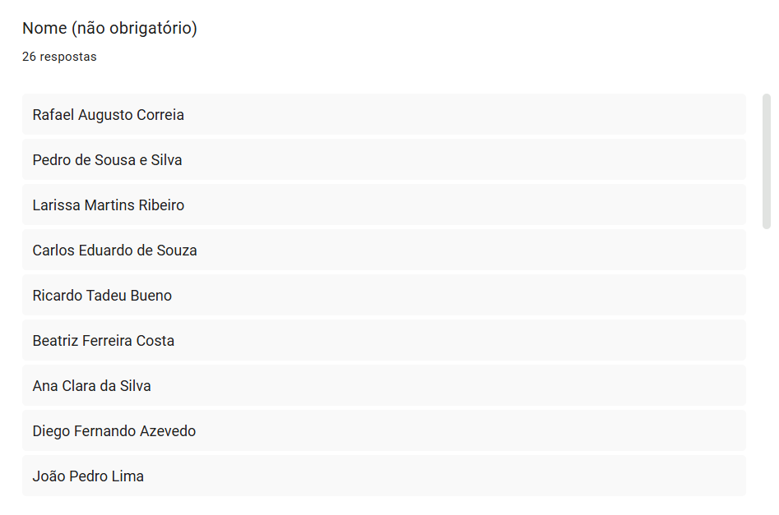
Figura 1 – Logotipo do Android Studio
Fonte: Android Developers (2026)

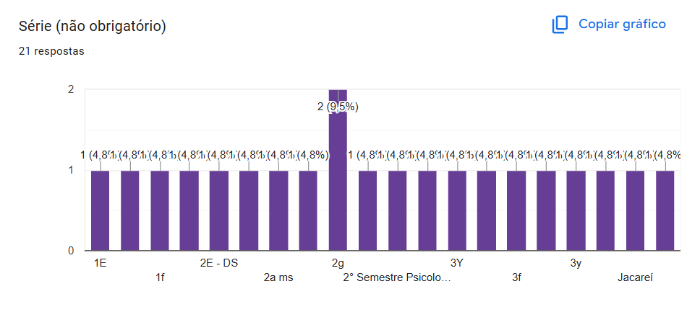 Figura 1 – Logotipo do Android Studio
Fonte: Android Developers (2026)

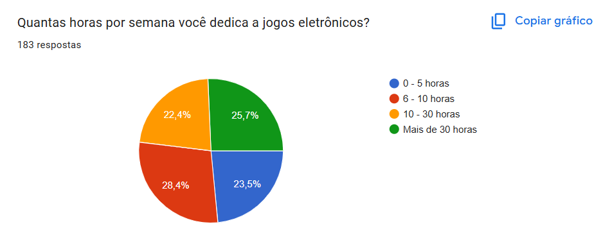 Figura 1 – Logotipo do Android Studio
Fonte: Android Developers (2026)

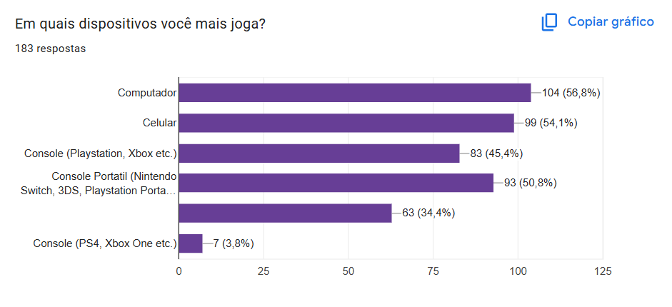 Figura 1 – Logotipo do Android Studio
Fonte: Android Developers (2026)

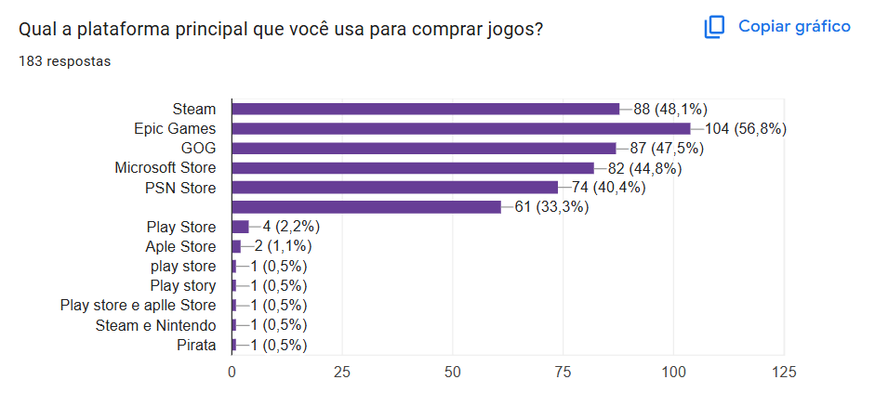 Figura 1 – Logotipo do Android Studio
Fonte: Android Developers (2026)

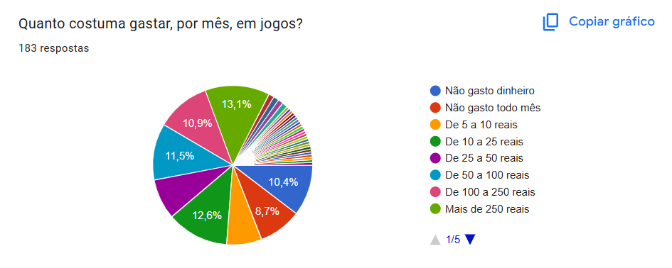 Figura 1 – Logotipo do Android Studio
Fonte: Android Developers (2026)

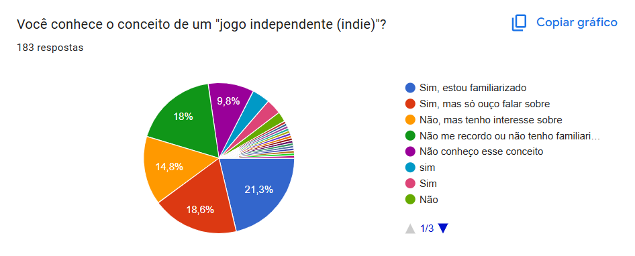 Figura 1 – Logotipo do Android Studio
Fonte: Android Developers (2026)

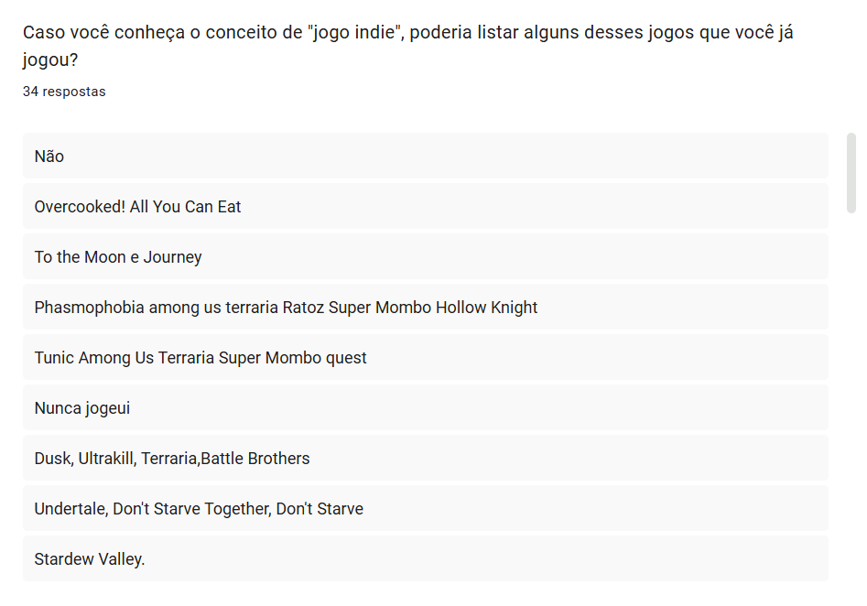 Figura 1 – Logotipo do Android Studio
Fonte: Android Developers (2026)

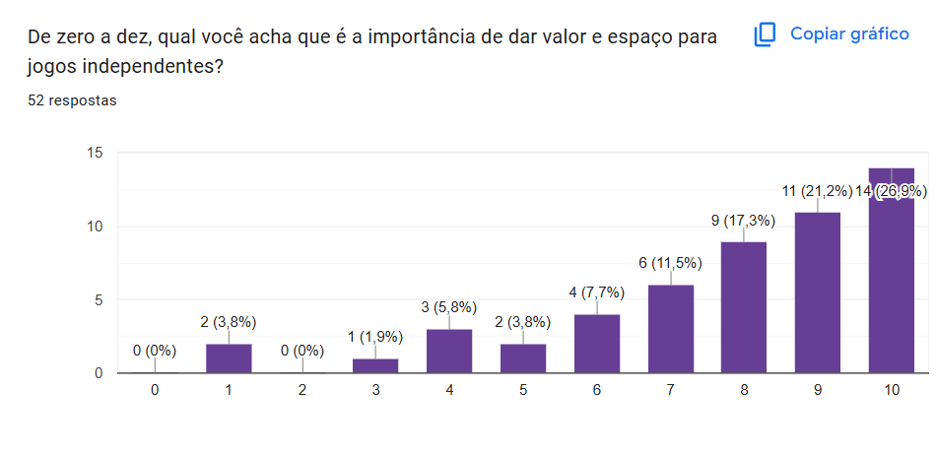 Figura 1 – Logotipo do Android Studio
Fonte: Android Developers (2026)

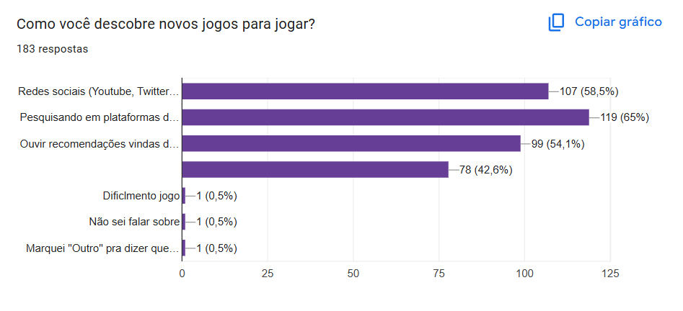 Figura 1 – Logotipo do Android Studio
Fonte: Android Developers (2026)

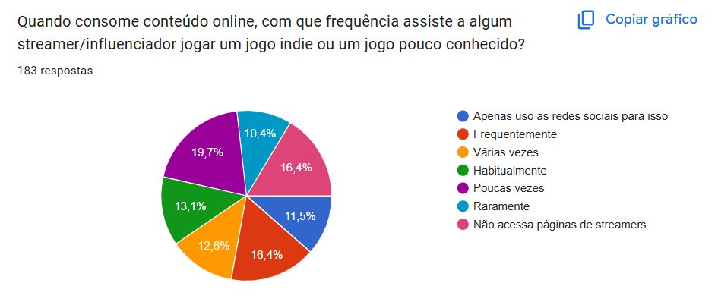 Figura 1 – Logotipo do Android Studio
Fonte: Android Developers (2026)

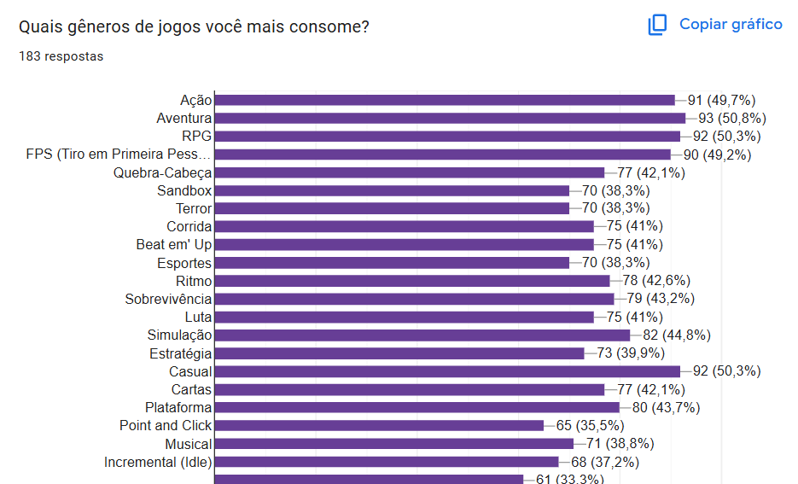 Figura 1 – Logotipo do Android Studio
Fonte: Android Developers (2026)

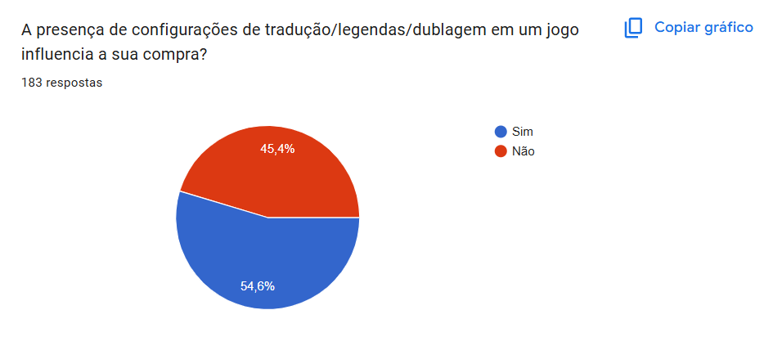 Figura 1 – Logotipo do Android Studio
Fonte: Android Developers (2026)

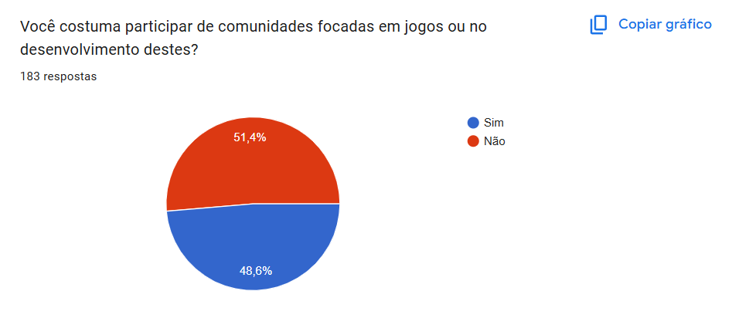 Figura 1 – Logotipo do Android Studio
Fonte: Android Developers (2026)

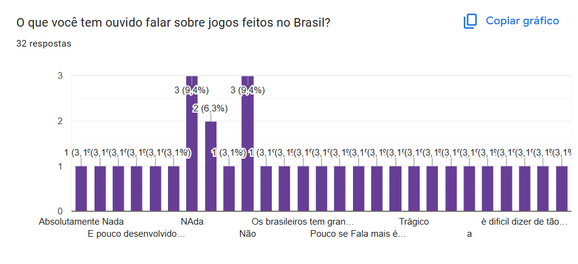 Figura 1 – Logotipo do Android Studio
Fonte: Android Developers (2026)

TECNOLOGIAS UTILIZADAS
O desenvolvimento da plataforma Float exigiu a integração de diferentes tecnologias, cada uma escolhida de forma estratégica para atender às necessidades específicas do projeto. A seleção das ferramentas não se limitou apenas ao aspecto técnico, mas também considerou fatores como acessibilidade, eficiência e compatibilidade com os objetivos da plataforma. Dessa forma, foi possível construir um ambiente robusto e funcional, capaz de sustentar tanto o desenvolvimento do jogo quanto a experiência do usuário.
As ferramentas de programação foram utilizadas para estruturar a lógica da aplicação e garantir que os recursos funcionassem de maneira integrada. Já as ferramentas de modelagem e design tiveram papel essencial na criação de interfaces intuitivas e atrativas, permitindo que os usuários interajam com a plataforma de forma simples e agradável. Além disso, o uso de ferramentas de documentação assegurou a organização dos processos e facilitou a comunicação entre os membros da equipe, tornando o desenvolvimento mais ágil e colaborativo.
Outro ponto importante foi a escolha dos navegadores e linguagens de programação que sustentam a plataforma. Essa decisão garantiu que o sistema fosse acessível em diferentes dispositivos e ambientes, ampliando o alcance da Float e permitindo que desenvolvedores e jogadores utilizem a aplicação sem barreiras técnicas. A combinação entre programação, design e documentação resultou em uma solução integrada, que não apenas atende às demandas técnicas, mas também fortalece a proposta central do projeto: oferecer um espaço acessível e eficiente para a publicação e interação em torno de jogos independentes.

Ferramentas de Desenvolvimento

Android Studio

Figura 1 – Logotipo do Android Studio
Fonte: Android Developers (2026)
Para o desenvolvimento voltado especificamente a dispositivos móveis, o Android Studio figura como a IDE oficial recomendada pelo Google desde seu anúncio em 2013. Desenvolvido sobre a plataforma IntelliJ IDEA da JetBrains, o software substituiu os antigos ecossistemas baseados em plugins para o Eclipse.
O Android Studio fornece um ambiente altamente especializado que inclui o sistema de automação de compilação Gradle, que permite configurar projetos de forma modular e escalável; ferramentas de análise de performance de hardware em tempo real (memória, CPU e rede); e emuladores avançados capazes de simular diferentes dispositivos, resoluções de tela e sensores, como GPS e acelerômetro, o que facilita a validação de funcionalidades sem depender de aparelhos físicos. Sua licença baseia-se na “Apache License 2.0”, integrando componentes proprietários do ecossistema do Google.
A evolução da engenharia de software substituiu gradativamente os servidores físicos locais por arquiteturas baseadas em nuvem e ambientes virtuais de desenvolvimento integrado, otimizando o ciclo de implantação (deployment).
É o Ambiente de Desenvolvimento Integrado (IDE) oficial criado pelo Google para a criação de aplicativos voltados para o ecossistema Android (celulares, tablets, relógios e TVs). Ele inclui tudo o que um programador precisa: um editor de código inteligente para Java e Kotlin, ferramentas de design visual para arrastar botões na tela, e um emulador integrado para testar o aplicativo em um celular virtual diretamente no computador. É uma ferramenta robusta que exige computadores com bom desempenho, no entanto entrega recursos indispensáveis e centraliza todo o ciclo de vida do aplicativo em um único ambiente.

Visual Studio Code

Figura 2 – Logotipo oficial desde maio de 2019
Fonte: Wikipedia (2026)
Lançado pela Microsoft em 2015, o Visual Studio Code redefiniu o mercado de editores de código-fonte e revolucionou o conceito de editor de código. Embora seja frequentemente classificado como um editor de texto leve, sua arquitetura altamente extensível o aproxima de um Ambiente de Desenvolvimento Integrado (IDE). O VS Code é construído sobre o framework Electron, o que significa que sua interface e núcleo utilizam tecnologias web (como TypeScript, HTML e CSS) renderizadas por meio do motor Chromium em um ambiente desktop isolado (Node.js), de forma que garanta compatibilidade em múltiplos sistemas operacionais.
Suas principais características diferenciais incluem o suporte nativo ao “IntelliSense” (sistema de autocompletar que sugere variáveis, funções e métodos com base na análise semântica do código), integração profunda com terminais de commando (por exemplo, o chamado “terminal embutido” que elimina a necessidade de alternar entre janelas externas para executar comandos) e integração nativa com o Git, que permite versionamento e colaboração diretamente no editor – além de um marketplace abrangente de extensões que conferem suporte a qualquer linguagem de programação e ferramenta de produtividade contemporâneas.
Criado pela Microsoft, é o editor de código leve mais popular do planeta. Ele não é um programa pesado como o Android Studio, mas sim um editor de texto altamente avançado e expansível. Através de milhares de extensões gratuitas, ele se adapta para programar em qualquer linguagem existente (Python, JavaScript, HTML, C++, etc.). O editor também suporta debugging avançado, com pontos de interrupção, inspeção de variáveis e execução passo a passo. Além disso, extensões como Live Server permitem visualizar alterações em tempo real no navegador, enquanto ferramentas como Docker e Kubernetes podem ser integradas para desenvolvimento em ambientes de nuvem.

Ferramentas de Modelagem

Railway

Figura 3 – Foto de perfil do Railway na rede social “X”, antigo Twitter
Fonte: X (2026)
A plataforma Railway representa o estado da arte no conceito de “Platform as a Service” (PaaS) moderno. Desenvolvida na década de 2020 sob a liderança de Jake Cooper, a ferramenta foi projetada para abstrair a complexidade operacional da gestão de infraestrutura de redes e servidores (DevOps) e para simplificar o processo de implantação de aplicações na nuvem.
A plataforma adota um modelo de provisionamento declarative automático. Ao conectar-se a um repositório de código, o Railway analisa a estrutura do projeto, detecta automaticamente a linguagem utilizada e configura o ambiente de execução isolado. Isso significa que não é necessário configurar servidores manualmente ou lidar com arquivos complicados de deploy – em poucos segundos, é possível ter uma aplicação rodando em um ambiente isolado e seguro. Adicionalmente, possui recursos nativos para instanciar bancos de dados relacionais em poucos segundos. Sua arquitetura de rede interna isola os microsserviços criados através de redes privadas privadas virtuais (VPCs), garantindo a escalabilidade e a comunicação segura entre a aplicação e o banco de dados sem a necessidade de exposição de portas lógicas para a internet pública. Além disso, a plataforma oferece monitoramento em tempo real, permitindo acompanhar logs, métricas de desempenho e consumo de recursos.
É uma plataforma pioneira de inteligência artificial generativa focada na criação e edição de mídias, principalmente vídeos e imagens profissionais. Utilizada por criadores de conteúdo, cineastas e designers, ela permite gerar cenas de vídeo realistas do zero apenas digitando um texto (text-to-video), transformar imagens estáticas em animações, remover fundos ou objetos indesejados de gravações com um clique e expandir o cenário de fotos usando IA na nuvem.

Vercel

Figura 4 – Foto de perfil do Vercel na rede social “X”, antigo Twitter
Fonte: X (2026)
Fundada em 2015 por Guillermo Rauch (inicialmente sob a marca Zeit), a Vercel é uma plataforma moderna de hospedagem de nuvem focada na otimização da entrega de aplicações “Front-End”, arquiteturas Jamstack, aplicações estáticas e deploy, sendo também voltada para aplicações web, especialmente aquelas construídas com frameworks como Next.js. A empresa ganhou notoriedade global por ser a criadora e mantenedora dese framework, um dos mais utilizados na web moderna.
Sua principal função é a simplicidade: basta conectar o repositório GitHub ou GitLab e, automaticamente, o Vercel realiza o deploy contínuo a cada commit. O Vercel também oferece suporte nativo a CDN (Content Delivery Network), distribuindo o conteúdo em servidores globais para reduzir latência e melhorar a experiência do usuário. Outro ponto é sua integração com ferramentas de análise e monitoramento, permitindo acompanhar métricas de desempenho e erros em tempo real.
O ecossistema da Vercel baseia-se na automação do fluxo de Integração Contínua e Implantação Contínua (CI/CD). Integrada nativamente a provedores de Git, a plataforma intercepta cada atualização de código (“push” ou “pull request”) e gera automaticamente uma build isolada em servidores de borda (Edge Computing). Tecnicamente, isso garante latência mínima global, pois o conteúdo é distribuído por meio de uma rede de entrega de conteúdo (CDN) proprietária e altamente otimizada.
É uma plataforma de nuvem focada em hospedagem rápida e automatizada de sites e aplicações web modernizadas, tornando-se uma solução prática e eficiente para deploy contínuo e escalável – ideal para projetos modernos que exigem rapidez e confiabilidade.

Git

Figura 5 – Logotipo usada para identificar o site
Fonte: git-scm.com (2026)
Criado em 2005 por Linus Torvalds para gerenciar o desenvolvimento do núcleo (kernel) do Linux, o Git revolucionou a engenharia de software ao introduzir o conceito de Sistema de Controle de Versão Distribuído (DVCS).
Ele permite que desenvolvedores acompanhem alterações no código, revertam versões antigas e colaborem em projetos de forma organizada. Uma das grandes forças do Git é sua arquitetura distribuída: cada desenvolvedor possui uma cópia completa do repositório, incluindo histórico de alterações. Isso garante segurança e independência, mesmo sem conexão com servidores centrais.
Diferente dos sistemas centralizados antigos, o Git faz com que cada desenvolvedor possua uma cópia local completa de todo o histórico do projeto. Ele opera por meio de snapshots de estados dos arquivos, gerenciados localmente por algoritmos de criptografia (como SHA-1/SHA-256) para garantir que nenhuma alteração seja corrompida. Seus mecanismos de ramificação (branching) e fusão (merging) são computacionalmente leves e rápidos, permitindo que múltiplas funcionalidades de um software sejam desenvolvidas em paralelo sem interferências mútuas – isso é essencial para equipes que trabalham em múltiplas funcionalidades simultaneamente.
É um sistema de controle de versão distribuído que roda localmente no seu terminal ou prompt de comando. Ele funciona como uma "máquina do tempo" para o código-fonte de um projeto: cada alteração importante é registrada (via commit), permitindo que você desfaça erros, veja o histórico de quem escreveu cada linha e crie ramificações (branches) para testar novos recursos sem modificar a versão principal que já está funcionando e, em potencial, colocá-la sob potencial de retrabalho.
Em resumo, o Git é uma ferramenta importante para organização e versionamento de projetos, sendo hoje o padrão mundial em desenvolvimento de software.

GitHub

Figura 6 – Logotipo do GitHub
Fonte: Wikipedia (2026)
Enquanto o Git atua como a ferramenta de controle de versão em nível de terminal e máquina local, o GitHub — lançado em 2008 e adquirido pela Microsoft em 2018 — funciona como a plataforma de hospedagem em nuvem para esses repositórios. Ele permite hospedar repositórios, compartilhar código e colaborar em projetos de forma aberta ou privada.
O GitHub expande os horizontes do Git ao adicionar uma camada visual e social ao desenvolvimento, bem como funcionalidades sociais e colaborativas ao controle de versão. Recursos como “Pull Requests” permitem que desenvolvedores proponham alterações no código e outros revisam-as antes da integração definitva, enquanto ferramentas como “GitHub Issues” e “GitHub Actions” introduzem o gerenciamento de tarefas e automações complexas de testes (CI/CD). A plataforma consolidou-se como o maior ecossistema de software de código aberto do mundo.
O GitHub também oferece recursos como Issues e Projects, que ajudam a organizar tarefas e acompanhar o progresso do desenvolvimento. Outro ponto importante é sua integração com GitHub Actions, que permite configurar pipelines de CI/CD para automatizar testes e deploys.
É uma plataforma de hospedagem em nuvem desenvolvida sobre o sistema do Git. Ele serve como uma rede social e repositório central online para programadores. No GitHub, você armazena o histórico do seu código na nuvem para não perdê-lo, colabora com equipes do mundo inteiro gerenciando o que entra no projeto (via Pull Requests), monitora erros (via Issues) e expõe seu trabalho publicamente, funcionando como o portfólio oficial de um desenvolvedor para o mercado de trabalho. Em resumo, o GitHub é mais do que um repositório: é uma plataforma completa para colaboração e automação no desenvolvimento de software.

WampServer

Figura 7 – Logotipo do WampServer, colorido em rosa-choque
Fonte: Wikipedia (2026)
Para o desenvolvimento local em sistemas operacionais Microsoft Windows, o WampServer (especificamente em sua arquitetura de 64 bits) consolida-se como um ambiente de desenvolvimento fundamental desde sua criação em 2003 por Romain Bourdon. Trata-se de um acrônimo para “Windows, Apache, MySQL e PHP” e é um pacote que reúne Apache, MySQL e PHP em um único ambiente, facilitando o desenvolvimento de aplicações web em Windows. Ele permite criar servidores locais para testar sistemas antes de publicá-los online.
O software funciona como um empacotador automatizado que instala e configura de forma coordenada o servidor web Apache, o interpretador de scripts PHP e os sistemas de banco de dados MySQL e MariaDB. O WampServer elimina a necessidade de configuração manual de arquivos de sistema complexos (como o httpd.conf ou php.ini), permitindo que o desenvolvedor gerencie os serviços de rede locais por meio de uma interface gráfica minimalista residente na bandeja do sistema operacional.
O WampServer transforma o seu computador pessoal em um servidor de testes local. É extremamente necessário para desenvolvedores web que precisam criar, testar e rodar sites complexos ou sistemas inteiros (como o WordPress) de forma offline antes de publicá-los na internet.
O WampServer também oferece uma interface gráfica que permite gerenciar serviços, bancos de dados e configurações de forma intuitiva. Outro ponto importante é sua compatibilidade com diversas versões de PHP e MySQL, permitindo que desenvolvedores testem aplicações em diferentes cenários. Em resumo, o WampServer é uma ferramenta prática para criação de ambientes locais de desenvolvimento web, ideal para estudantes e profissionais.

MySQL Workbench

Figura 8 – Logotipo do pacote de desenvolvimento “MySQL”, do qual o Workbench faz parte
Fonte: Wikipedia (2026)
O MySQL Workbench é uma ferramenta visual unificada desenvolvida originalmente pela empresa sueca MySQL AB e, posteriormente, integrada ao portfólio da Oracle Corporation. Introduzido na década de 2000 como sucessor do DBDesigner 4, o software foi concebido para mitigar a complexidade na administração de bancos de dados relacionais em MySQL. Ele oferece uma interface gráfica que facilita a criação de tabelas, consultas e diagramas de relacionamento.
Do ponto de vista técnico, a ferramenta destaca-se por segmentar suas funcionalidades em três pilares fundamentais: desenvolvimento SQL, administração de servidores e modelagem visual de dados. Este último recurso permite a engenharia reversa e direta, transformando diagramas de Entidade-Relacionamento (ER) em scripts físicos de banco de dados automaticamente.
No âmbito comercial e acadêmico, o software distribui-se sob a licença livre “GNU General Public License (GPL)” em sua “Community Edition”, coexistindo com versões proprietárias voltadas ao cenário corporativo (“Standard” e “Enterprise Edition”), que demandam investimentos anuais escaláveis baseados no poder de processamento do servidor hospedeiro.
É a ferramenta visual ponderosa para modelagem, agora desenvolvida pela Oracle, para gerenciar o banco de dados MySQL. Em vez de você gerenciar os dados digitando linhas de comando puras no terminal, ela oferece uma interface gráfica completa. Com ela, você pode criar tabelas de forma visual, desenhar diagramas de relacionamentos entre dados (modelagem de dados), fazer consultas complexas e administrar a performance do servidor de banco de dados. O Workbench também possui recursos de administração, como backup, monitoramento de desempenho e gerenciamento de usuários.

phpMyAdmin

Figura 9 – Logotipo do phpMyAdmin
Fonte: Wikipedia (2026)
Lançado em 1998 por Tobias Ratschiller, o phpMyAdmin surge como uma solução pioneira baseada em ambiente web para a administração dos sistemas MariaDB e MySQL. Desenvolvido em linguagem PHP e sob a licença open-source GPL versão 2, o sistema atua como uma camada de abstração gráfica sobre a linha de comando tradicional e permite executar consultas, criar tabelas e gerenciar usuários diretamente pelo navegador.
Sua arquitetura permite que operações estruturais — tais como a criação de tabelas, execução de consultas SQL complexas, gerenciamento de índices e privilégios de usuários — sejam executadas diretamente através de um navegador de internet. Historicamente, a relevância do phpMyAdmin reside na democratização do gerenciamento de servidores web, tornando-se um componente padrão em servidores de hospedagem compartilhada ao redor do mundo. Além disso, por ser baseado em web, pode ser usado em qualquer dispositivo sem necessidade de instalação adicional, tornando a acessibilidade o seu ponto forte.
O phpMyAdmin também oferece recursos avançados como importação e exportação de dados em diversos formatos, incluindo CSV e SQL. Outro ponto importante é sua interface intuitiva, que facilita o trabalho de desenvolvedores iniciantes e experientes.
É uma ferramenta web clássica e gratuita feita em PHP para administrar bancos de dados MySQL e MariaDB através de qualquer navegador de internet. Por ser muito leve e fácil de usar, ela vem pré-instalada em quase todos os serviços de hospedagem de sites do mundo. Permite criar tabelas, importar/exportar dados, apagar registros e rodar comandos SQL de forma rápida e direta, sem que você precise instalar nenhum programa pesado na sua máquina. Em resumo, o phpMyAdmin é uma ferramenta prática e acessível para gerenciamento de bancos de dados via navegador.

DBeaver Universal Database Tool

Figura 10 – Ícone que acompanha o nome do produto no site
Fonte: dbeaver.io (2026)
Em cenários de desenvolvimento modernos onde há a necessidade de interagir com ecossistemas heterogêneos de dados, destaca-se o DBeaver. Criado em 2010 por Serge Rider, o DBeaver é um aplicativo desktop multiplataforma construído sobre a plataforma Eclipse (Java), o que lhe confere uma arquitetura altamente modular baseada em plugins.
O grande diferencial técnico do DBeaver é a sua natureza universal: utilizando drivers JDBC (“Java Database Connectivity”), ele se torna compatível com a conexão simultânea a praticamente qualquer sistema de banco de dados do mercado, incluindo relacionais (MySQL, PostgreSQL, Oracle, SQL Server) e não relacionais (NoSQL, como MongoDB e Cassandra) – o que o torna bastante flexível. Distribuído sob a licença “Apache 2.0” em sua versão comunitária, o software otimiza o fluxo de trabalho do desenvolvedor ao unificar a escrita de scripts, diagramação de tabelas e edição de dados em uma única interface padronizada, eliminando a necessidade de instalar múltiplos gerenciadores específicos.
O DBeaver também oferece recursos avançados de análise, como visualização de dados em gráficos e relatórios personalizados. Em resumo, o DBeaver é uma ferramenta completa e versátil para administração de múltiplos bancos de dados, ideal para ambientes corporativos e acadêmicos.
É um gerenciador de banco de dados universal e de código aberto extremamente robusto. A grande vantagem dele sobre o MySQL Workbench é a versatilidade: enquanto o Workbench só mexe com MySQL, o DBeaver se conecta a praticamente qualquer banco de dados existente no mercado (como PostgreSQL, Oracle, SQL Server, MongoDB e SQLite). É a escolha ideal para desenvolvedores que trabalham com múltiplos projetos e diferentes tecnologias de armazenamento de dados na mesma máquina.

Ferramentas de Design

Canva

Figura 11 – Foto de perfil do Canva na rede social “X”, antigo Twitter
Fonte: X (2026)
O Canva é uma plataforma online de design gráfico criada para democratizar o acesso à criação visual. Com um sistema intuitivo de arrastar e soltar, oferece milhares de modelos prontos para redes sociais, apresentações, materiais impressos, posts em redes sociais, banners e muito mais.
Sua proposta é permitir que mesmo usuários sem experiência em design possam criar conteúdos profissionais. Uma das grandes vantagens do Canva é sua interface intuitiva, que permite criar designs profissionais sem necessidade de conhecimentos avançados em design.
A plataforma também possui uma vasta biblioteca de imagens, ícones e fontes, que podem ser usados gratuitamente ou adquiridos em planos premium. Além disso, ele funciona de forma colaborativa, permitindo que equipes trabalhem juntas em projetos visuais de maneira prática e acessível.
No contexto da Float, o Canva foi utilizado como ferramenta de design gráfico para a criação de materiais visuais de apoio, como apresentações, protótipos de interface e elementos gráficos para divulgação – para que o progresso do desenvolvimento da plataforma fosse devidamente acompanhado e corrigido. Sua interface intuitiva e biblioteca de recursos pré-configurados facilitaram a produção de layouts profissionais sem exigir conhecimentos avançados em softwares de design. O Canva contribuiu para a prototipagem rápida de telas e para a criação de peças visuais que reforçaram a identidade da plataforma, tornando-a mais atrativa para o público-alvo.

Figma

Figura 12 – Foto de perfil do Figma na rede social “X”, antigo Twitter
Fonte: X (2026)
No âmbito do design de experiência do usuário (UX) e interface do usuário (UI), o Figma desponta como a ferramenta líder de mercado desde seu lançamento em 2016 por Dylan Field e Evan Wallace. Trata-se de uma aplicação de design gráfico vetorial executada de forma nativa e integrada diretamente no navegador de internet através de tecnologias de renderização de alta performance (como WebGL).
O principal diferencial do Figma é a sua arquitetura colaborativa síncrona, que permite que múltiplos designers e engenheiros de software trabalhem simultaneamente no mesmo arquivo de design de forma colaborativa. A ferramenta cobre todo o fluxo de concepção do produto digital: desde a criação de “wireframes” de baixa fidelidade até sistemas de design complexos (Design Systems) e protótipos interativos de alta fidelidade que simulam perfeitamente o comportamento final do software antes do início do desenvolvimento do código.
O Figma também possui bibliotecas de componentes reutilizáveis, que garantem consistência visual em grandes projetos. Outro ponto importante é sua integração com sistemas de versionamento e ferramentas de desenvolvimento, facilitando a comunicação entre designers e programadores.
É a ferramenta líder de mercado para o design de interfaces (UI) e experiência do usuário (UX). Rodando direto no navegador, ela permite que designers desenhem visualmente telas de aplicativos, sites e sistemas antes que qualquer linha de código seja escrita. O seu maior diferencial é o trabalho colaborativo em tempo real: várias pessoas podem mexer no mesmo layout ao mesmo tempo, deixar comentários e testar protótipos interativos onde os botões realmente simulam cliques.

Adobe Photoshop CS6

Figura 13 – Logotipo do programa
Fonte: Wikipedia (2026)
Lançado pela Adobe Systems em 2012, o Photoshop CS6 representa um marco histórico no processamento de imagens matriciais (bitmaps), sendo hoje em dia uma das versões mais populares do editor gráfico da Adobe. Equipado com o motor gráfico “Mercury”, o software trouxe aceleração por hardware via GPU para tarefas complexas de renderização e manipulação digital.
No desenvolvimento de sistemas, o Photoshop CS6 foi amplamente catalogado como ferramenta de suporte para o tratamento de texturas, manipulação de assets gráficos de interfaces e exportação de elementos visuais otimizados para a web, oferecendo ferramentas avançadas para edição de imagens, manipulação de fotos e criação de artes digitais. O Photoshop também é usado para criação de texturas e elementos gráficos em jogos e aplicações digitais, sendo essencial para designers e artistas.
A principal característica do Photoshop é sua precisão: ele permite trabalhar em camadas, aplicar filtros e ajustar cores com alto nível de detalhe. Outro ponto importante é sua compatibilidade com outros softwares da Adobe, como Illustrator e After Effects, ampliando suas possibilidades criativas.
É uma versão clássica e icônica (lançada originalmente em 2012) do software padrão da indústria para edição de imagens rasterizadas e manipulação digital, ainda sendo muito lembrada e utilizada por ser leve e eficiente para tratamentos fotográficos profissionais, criação de banners, retoques digitais, pinturas digitais e montagens complexas com camadas – assim, se tornando uma ferramenta indispensável para edição gráfica e professional, mesmo anos após o seu lançamento.
No mercado de jogos, o uso do Photoshop é recorrente para produção de assets e concept art, e no projeto Float ele foi adaptado para consolidar a estética da plataforma e reforçar sua proposta de valor.

Ferramentas de Documentação

Microsoft Project

Figura 14 – Logotipo do Microsoft Project, atualizado em 2019
Fonte: Wikipedia (2026)
O Microsoft Project é uma ferramenta voltada para o gerenciamento de projetos, permitindo planejar cronogramas, distribuir tarefas, acompanhar prazos e controlar recursos, com o objetivo de acompanhar o progresso de forma visual e organizada. Ele é amplamente utilizado em ambientes corporativos e acadêmicos, e é especialmente útil em projetos complexos que exigem organização detalhada e colaboração entre equipes. Com recursos como diagramas de Gantt e relatórios automáticos, o Project se torna uma ferramenta indispensável para o acompanhamento sistemático de grandes iniciativas.
É um software robusto de gerenciamento de projetos de alta complexidade. Ele não é apenas uma lista de tarefas, mas uma ferramenta científica para gerentes de projeto planejarem cronogramas detalhados, definirem dependências entre tarefas (o que precisa acabar para outra começar), gerenciarem a alocação de recursos humanos e financeiros, definirem linhas de base e acompanharem o progresso e os custos reais de grandes obras ou projetos corporativos.
Uma das principais funcionalidades do Project é a criação de diagramas de Gantt, que mostram a linha do tempo das atividades e suas dependências. Isso ajuda gestores e equipes a visualizar o andamento do projeto e identificar gargalos.
O Project também permite atribuir recursos humanos e materiais a cada tarefa, calculando automaticamente custos e prazos. Essa funcionalidade é essencial para projetos complexos que envolvem múltiplas equipes.
Outro ponto importante é sua integração com outras ferramentas da Microsoft, como Excel e Teams, permitindo que relatórios sejam exportados e compartilhados facilmente.

Microsoft Word

Figura 15 – Logo do programa conforme mostrado no Pacote Office
Fonte: Wikipedia (2026)
O Microsoft Word é o editor de texto mais utilizado no mundo, sendo uma ferramenta essencial para criação de documentos acadêmicos, relatórios e manuais. Ele oferece recursos avançados de formatação, como estilos, cabeçalhos, rodapés e numeração automática, que tornam a produção de textos organizada e profissional. O Word também possui ferramentas de revisão, como controle de alterações e comentários, que facilitam o trabalho colaborativo entre equipes.
Uma das grandes vantagens do Word é sua capacidade de integrar imagens, tabelas e gráficos diretamente no documento, permitindo que o conteúdo seja enriquecido visualmente. Isso é especialmente útil em trabalhos acadêmicos e relatórios técnicos. Outro ponto importante é sua integração com o OneDrive, que permite salvar documentos na nuvem e acessá-los de qualquer dispositivo. Isso garante mobilidade e segurança, evitando perda de arquivos.
O Microsoft Word foi utilizado como ferramenta principal de documentação e organização textual do projeto. Mais do que um editor de texto, ele se consolidou como um ambiente de produção acadêmica e técnica, permitindo a aplicação de normas de formatação, inserção de tabelas, gráficos e imagens, além da integração com outros softwares da suíte Office. No contexto da Float, o Word foi essencial para estruturar relatórios, registrar requisitos funcionais e não funcionais, e organizar o conteúdo em conformidade com padrões acadêmicos exigidos pela instituição. Sua capacidade de revisão colaborativa e controle de versões também garantiu maior eficiência no trabalho em equipe, evitando inconsistências e facilitando a consolidação final do documento.

Bloco de Notas

Figura 16 – Ícone do Bloco de Notas em computadores com sistema operacional Windows 10 ou superior
Fonte: Wikipedia (2026)
O Bloco de Notas, presente em todas as versões do Windows, é um editor de texto simples, mas extremamente útil. Sua interface minimalista permite a edição rápida de arquivos, criação de scripts e manipulação de códigos básicos. Apesar de sua simplicidade, é amplamente utilizado por desenvolvedores e estudantes como ferramenta prática para testes e anotações rápidas.
É o editor de texto puro mais minimalista e tradicional que vem embutido no sistema operacional Windows. Justamente por essa simplicidade, ele é amplamente utilizado por profissionais de tecnologia e usuários comuns para limpar formatações de textos copiados da internet, fazer anotações rápidas e rascunhar códigos simples sem gerar arquivos pesados.
O Bloco de Notas foi utilizado como uma ferramenta simples, mas extremamente funcional durante o desenvolvimento da Float. Apesar de sua interface minimalista e recursos básicos, ele desempenhou um papel importante na organização de ideias rápidas, anotações de código, testes de scripts e registro de observações durante reuniões de equipe, e ainda serviu como apoio para rascunhos de requisitos e até para a criação de listas de tarefas que posteriormente foram migradas para ferramentas mais robustas. Sua leveza e rapidez de execução o tornou ideal para tarefas que exigem agilidade, sem a necessidade de abrir ambientes mais complexos como IDEs ou editores avançados de texto.
Embora seja frequentemente subestimado, o Bloco de Notas se mostrou um recurso complementar valioso, funcionando como uma ponte entre a concepção inicial das ideias e sua formalização em ferramentas mais sofisticadas.

Microsoft Excel

Figura 17 – Logo do programa conforme mostrado no Pacote Office
Fonte: Wikipedia (2026)
O Microsoft Excel é uma das ferramentas mais versáteis para manipulação e análise de dados. Ele permite criar planilhas com fórmulas, tabelas dinâmicas e gráficos, transformando informações brutas em relatórios claros e visuais, com o objetivo de estruturar e organizar dados e informações mais facilmente.
O Excel também é amplamente utilizado para análise estatística e financeira, sendo essencial em empresas e instituições acadêmicas, permitindo simulações, projeções e comparações de dados em tempo real.
Uma das grandes forças do Excel é sua capacidade de automatizar cálculos complexos. Com funções como PROC, SOMASE e macros em VBA, é possível criar sistemas completos dentro de uma planilha. Outro ponto importante é sua integração com o Power BI e outras ferramentas de análise, ampliando suas capacidades para ambientes corporativos e institucionais.
O Excel desempenhou papel estratégico na análise de dados e no planejamento do projeto. Utilizado para organizar cronogramas, estimativas de custos e métricas de desempenho, ele permitiu a criação de planilhas dinâmicas e dashboards que facilitaram a visualização de informações críticas. Além disso, suas funções avançadas de cálculo e modelagem foram aplicadas para simular cenários de viabilidade econômica da plataforma, reforçando o plano de negócios.
No mercado de jogos, o uso de Excel também é recorrente para análise de KPIs (Key Performance Indicators), e aqui foi adaptado para mensurar engajamento, horas trabalhadas e projeções de crescimento da Float – e também para estimativas acerca de estatísticas de desempenho de futuros jogos que venham a ser publicados.

Microsoft Visio

Figura 18 – Logotipo do Microsoft Visio, atualizado em 2019
Fonte: Wikipedia (2026)
O Microsoft Visio é uma ferramenta de diagramação vetorial e desenho técnico introduzida originalmente em 1992 pela Shapeware Corporation e incorporada à suíte Microsoft no ano de 2000. No contexto da engenharia de software e da análise de sistemas, o Visio atua como um instrumento para a documentação técnica e modelagem arquitetural voltada para criação de diagramas profissionais, como fluxogramas, organogramas e mapas de rede. Ele é essencial para documentar processos e arquiteturas de sistemas de forma clara e visual.
O software é amplamente utilizado em empresas para desenhar organogramas de equipes, plantas baixas de escritórios, e mapeamento de engenharia, além de prover um conjunto padronizado de formas e conectores inteligentes para a criação de fluxogramas de processos de trabalho, diagramas de arquitetura de redes, organogramas e modelagens da Unified Modeling Language (UML), como diagramas de caso de uso e de classes. Sua relevância técnica reside na precisão geométrica e na capacidade de vincular formas do diagrama a fontes de dados externas em tempo real, permitindo a visualização dinâmica de gargalos operacionais ou estruturas de sistemas complexos. Ele ajuda a transformar informações técnicas complexas em recursos visuais fáceis de entender.
Uma das principais vantagens do Visio é sua biblioteca de formas e símbolos prontos, que facilitam a criação de diagramas técnicos sem necessidade de desenho manual. Isso acelera o trabalho e garante padronização. O Visio também permite integração com dados externos, como planilhas do Excel, para gerar diagramas dinâmicos que se atualizam automaticamente conforme os dados mudam.

Google Forms

Figura 19 – Ícone que acompanha o nome do produto no site de apresentação
Fonte: Google Workspace (2026)
O Google Forms é a ferramenta gratuita do ecossistema Google Workspace, criada para o desenvolvimento de pesquisas de opinião, formulários de inscrição e testes de múltipla escolha online – sendo simples de usar e que possibilita a criação de formulários, pesquisas e questionários em poucos minutos. O criador do questionário envia um link para os participantes e todas as respostas são coletadas automaticamente em tempo real, gerando gráficos estatísticos visuais ou organizando os dados diretamente dentro de uma planilha do Google Planilhas. Isso facilita a análise e geração de relatórios.
Sua principal vantagem é a integração com o Google Sheets, permitindo que os dados coletados sejam organizados e analisados automaticamente. É amplamente utilizado em ambientes educacionais e corporativos, oferecendo praticidade e colaboração em tempo real. Outro ponto importante é sua acessibilidade: por ser online, qualquer pessoa com um link pode responder, sem necessidade de instalar programas. Em resumo, o Google Forms é uma ferramenta prática e eficiente para coleta e análise de dados, ideal para pesquisas acadêmicas e feedbacks de usuários. A ferramenta também permite personalização de perguntas, com opções de múltipla escolha, escalas e campos abertos. Isso garante flexibilidade para diferentes tipos de pesquisa.
Empregamos o Google Forms como ferramenta de coleta de dados primários, especialmente em pesquisas de campo voltadas para jogadores e desenvolvedores independentes. Sua praticidade na criação de questionários online e a integração automática com planilhas permitiram reunir feedbacks de forma rápida e organizada. No contexto da Float, os formulários foram utilizados para validar hipóteses de usabilidade, identificar expectativas do público e compreender as principais dificuldades enfrentadas por criadores indie. Essa coleta de dados foi fundamental para alinhar o desenvolvimento da plataforma às necessidades reais do mercado.

Microsoft Forms

Figura 20 – Imagem do Microsoft Forms, conforme disponibilizada na Microsoft Store
Fonte: Microsoft Store (2023)
O Microsoft Forms, por sua vez, é uma solução da Microsoft que permite criar questionários e pesquisas de forma simples e integrada ao ecossistema do Microsoft 365. Ele se conecta diretamente ao Excel, possibilitando relatórios automáticos e análise de dados. Além disso, oferece funcionalidades como lógica de ramificação, que personaliza as perguntas de acordo com as respostas do usuário, tornando-o uma ferramenta poderosa para ambientes acadêmicos e empresariais.
Outro recurso é sua integração com o Microsoft Teams, permitindo que pesquisas sejam aplicadas diretamente em reuniões e grupos de trabalho.
É a alternativa direta da Microsoft ao Google Forms, integrada ao ecossistema Microsoft 365. Ele cumpre o mesmo papel de criar questionários, exames e pesquisas de maneira rápida. É fortemente adotado no meio corporativo e em instituições de ensino que já utilizam ferramentas como o Microsoft Teams e o Excel, oferecendo recursos robustos de segurança de dados e integrações nativas com ferramentas de automação empresarial.
O Microsoft Forms também oferece relatórios automáticos com gráficos e estatísticas, facilitando a interpretação dos resultados. Outro ponto importante é sua segurança, já que está integrado ao ambiente corporativo da Microsoft, garantindo proteção dos dados coletados. Em resumo, o Microsoft Forms é uma ferramenta eficiente para pesquisas e avaliações, especialmente em ambientes corporativos e educacionais.
No projeto Float, o programa foi aplicado em avaliações de protótipos e testes de interface, permitindo que os desenvolvedores recebessem feedback estruturado em tempo real sobre suas visões, expectativas, ideias e sugestões para o ciclo de vida da plataforma e seu ecossistema de divulgação.

Navegadores

Google Chrome

Figura n – Ícone do navegador no sistema do computador
Fonte: Google (2026)
O Google Chrome, lançado pelo Google em 2008, rapidamente se tornou o navegador mais utilizado no mundo. Sua popularidade se deve à velocidade de carregamento, à integração com os serviços da empresa e à compatibilidade com aplicações web modernas.
Uma das grandes vantagens do Chrome é seu suporte rápido a novos padrões da web, como WebAssembly e Progressive Web Apps (PWAs). Isso garante que aplicações modernas funcionem corretamente e aproveitem os recursos mais recentes.
O Chrome também possui integração com a conta Google, permitindo sincronizar favoritos, histórico e extensões em diferentes dispositivos. Isso facilita o trabalho de desenvolvedores que precisam testar aplicações em múltiplos ambientes.
Além disso, o Chrome conta com uma vasta biblioteca de extensões e recursos avançados de segurança, que adiciona funcionalidades como análise de SEO, testes de acessibilidade e integração com ferramentas de produtividade – tornando-se uma ferramenta essencial tanto para usuários comuns quanto para desenvolvedores que precisam testar aplicações em um ambiente robusto. Ele possui ferramentas excelentes para desenvolvedores web inspecionarem códigos de sites em tempo real, além de sincronizar histórico e senhas com contas Google em celulares e PCs.
Para desenvolvedores, seu destaque está no DevTools, um conjunto de ferramentas que permite inspecionar elementos, depurar código e analisar desempenho em tempo real. Em resumo, o Google Chrome é mais do que um navegador: é uma plataforma completa para desenvolvimento, teste e uso da web moderna.

Microsoft Edge

Figura 21 – Ícone do navegador no sistema do computador
Fonte: Google Play Store (2026)
O Microsoft Edge, sucessor do Internet Explorer, foi reconstruído com base no motor Chromium, o mesmo utilizado pelo Chrome. Isso significa que ele é compatível com todas as extensões do Chrome, mas traz melhorias significativas de desempenho, menor consumo de memória RAM e de bateria no computador. Essa mudança trouxe maior compatibilidade com padrões web e desempenho otimizado, combinando desempenho com integração nativa aos serviços da Microsoft. Ele oferece as mesmas ferramentas de desenvolvimento do Chrome, contudo com recursos adicionais voltados para produtividade e segurança.
Sendo o navegador oficial moderno integrado ao sistema Windows, o Edge se destaca pela integração nativa com o sistema operacional e com serviços como o Microsoft 365, além de oferecer recursos exclusivos como leitura em voz alta, coleções de pesquisa e ferramentas de segurança avançadas. É uma opção que une desempenho moderno com integração corporativa.
Ele vem com ferramentas nativas de produtividade, como leitor de PDF avançado, captura de tela inteligente e assistentes de inteligência artificial integrados na barra lateral. O Edge também possui recursos exclusivos como o Collections, que organiza informações coletadas da web, e o Sleeping Tabs, que economiza memória ao suspender abas inativas. Isso melhora a performance em computadores com menos recursos. Outro ponto importante é sua ênfase em segurança, com atualizações frequentes e proteção contra sites maliciosos. Isso garante uma navegação mais confiável.

Firefox

Figura 22 – Ícone do navegador no sistema do computador
Fonte: Google Play Store (2026)
O Firefox, desenvolvido pela Mozilla, é um navegador de internet independente e de código aberto, que se consolidou como uma das principais alternativas para quem busca privacidade, desempenho e código aberto. Ele oferece suporte a uma ampla variedade de extensões, sincronização entre dispositivos e ferramentas voltadas para desenvolvedores, como inspetores de rede e depuração de código. Sua filosofia de transparência e foco na liberdade digital o torna especialmente relevante em ambientes acadêmicos e profissionais que valorizam software livre.
O Mozilla Firefox é conhecido por sua ênfase em privacidade e liberdade digital. Ele oferece ferramentas avançadas para análise de desempenho e acessibilidade, tornando-se essencial para validar compatibilidade em diferentes públicos. Mantido por uma organização sem fins lucrativos, ele se posiciona historicamente como o grande defensor da privacidade do usuário na web, trazendo bloqueadores nativos de rastreadores de anúncios e scripts de empresas de tecnologia. É altamente personalizável, seguro e a principal alternativa de mercado contra o monopólio técnico dos navegadores baseados em Chromium.
Uma das grandes vantagens do navegador é o Firefox DevTools, que possui recursos detalhados para depuração de CSS, JavaScript e acessibilidade. Isso ajuda desenvolvedores a criar aplicações inclusivas e otimizadas.
O Firefox também é pioneiro em recursos de privacidade, como bloqueio de rastreadores e proteção contra fingerprinting. Isso garante maior segurança para os usuários. Outro ponto importante é sua comunidade ativa e seu caráter open-source, que permite constante evolução e inovação.

Linguagens utilizadas

HTML

Figura 23 – Logotipo do HTML, oficializada desde 1º de abril de 2011
Fonte: Wikipedia (2026)
O HyperText Markup Language (HTML) é a linguagem fundamental da web, responsável por estruturar o conteúdo exibido em navegadores. Ele organiza informações em elementos como títulos, parágrafos, imagens e links. O HTML, criado por Tim Berners-Lee em 1991, não se caracteriza como uma linguagem de programação, mas sim como uma linguagem de marcação. Sua função técnica consiste em definir a estrutura semântica de um documento de hipertexto, organizando elementos textuais, de mídia e links que serão interpretados pelo navegador e convertidos na árvore do DOM (Document Object Model), servindo como o "esqueleto" de absolutamente qualquer página na internet.
Ele não possui lógica (como contas matemáticas ou condições), mas define a estrutura e o conteúdo do site usando etiquetas (tags). É com o HTML que você avisa ao navegador onde fica um parágrafo, um título, uma imagem, um link ou um formulário – sem ele, a web visual não existiria. O HTML evoluiu ao longo dos anos, chegando à versão HTML5, que trouxe recursos como suporte a áudio, vídeo e elementos semânticos.
Uma das grandes vantagens do HTML é sua simplicidade. Com poucas linhas de código, é possível criar páginas funcionais e acessíveis. Essa característica o torna ideal para iniciantes, mas também indispensável para profissionais experientes que precisam construir sistemas complexos. Além disso, o HTML é essencial para acessibilidade digital. Com o uso correto de tags semânticas, leitores de tela conseguem interpretar páginas para pessoas com deficiência visual, tornando a web mais inclusiva.

CSS

Figura 24 – Logotipo do CSS, oficializada desde 12 de dezembro de 2024
Fonte: Wikipedia (2026)
Em contrapartida, o Cascading Style Sheets (CSS, introduzido em 1996) atua como uma linguagem de definição de estilos. Sua finalidade é separar estritamente a estrutura do conteúdo (HTML) de sua apresentação estética (cores, tipografia, posicionamento geométrico e animações).
Atualmente, sob as especificações do W3C (World Wide Web Consortium), o CSS provê recursos avançados de responsividade (como “Flexbox” e ”CSS Grid”), garantindo a adaptabilidade da interface gráfica a múltiplos tamanhos de tela, e permitindo criar layouts responsivos e complexos sem depender de tabelas ou imagens.
É a linguagem de estilos usada para dar beleza, cores e vida ao código em HTML. A exemplo, enquanto o HTML coloca o texto e o botão na tela, o CSS define que a cor do fundo será escura, o tamanho da letra será maior, o botão terá cantos arredondados e o layout se adaptará perfeitamente a telas de celulares (responsividade). É o que transforma uma página de texto puro em uma interface profissional.
O CSS (Cascading Style Sheets) complementa o HTML ao definir a aparência visual das páginas. Ele controla cores, fontes, espaçamentos e layouts, transformando estruturas básicas em interfaces atraentes e funcionais. Isso revolucionou o design web, tornando-o mais dinâmico e adaptável a diferentes dispositivos.
O CSS também é fundamental para a experiência do usuário. Uma página bem estilizada transmite profissionalismo e facilita a navegação, enquanto um design mal feito pode afastar visitantes. Outro ponto importante é a possibilidade de criar animações e transições, que tornam a interação mais fluida e envolvente. Isso é muito usado em jogos, aplicativos e sites modernos.

XML (Extensible Markup Language)

Figura 25 – Ícone genérico representando o formato XML
Fonte: Blog nxfácil (2021)
Recomendado oficialmente pelo W3C em 1998, o Extensible Markup Language (XML) é uma linguagem de marcação projetada especificamente para armazenar, estruturar e transportar dados de forma legível tanto por seres humanos quanto por algoritmos computacionais. Diferente do HTML, cujas tags são predefinidas para exibição visual, o XML define estrutura e significado.
É uma linguagem de marcação criada puramente para armazenar, organizar e transportar dados de forma que tanto humanos quanto computadores consigam ler facilmente. Ao contrário do HTML, ela não serve para exibir páginas bonitas no navegador, mas sim para estruturar informações de forma rígida através de etiquetas personalizadas. Sua principal característica é a flexibilidade: o programador pode criar suas próprias tags para representar qualquer tipo de informação. Isso o torna ideal para integrações entre sistemas e para configuração de softwares.
Do ponto de vista arquitetural, o XML funciona como um formato neutro e independente de plataforma para o intercâmbio de dados entre sistemas heterogêneos. Ele desempenha um papel crítico em integrações de sistemas corporativos, arquivos de configuração complexos e em padrões legais do mercado brasileiro, tais como o layout das Notas Fiscais Eletrônicas (NF-e). Os navegadores e servidores processam o XML utilizando analisadores sintáticos (parsers) do tipo DOM ou SAX para extrair e validar a consistência das informações trafegadas.
O XML é amplamente usado em APIs, arquivos de configuração e troca de dados entre plataformas diferentes. Por exemplo, sistemas bancários e governamentais utilizam XML para padronizar informações.

JavaScript

Figura 26 – Logotipo não oficial do JavaScript
Fonte: Wikipedia (2026)
O JavaScript, criado em 1995 por Brendan Eich durante seu período na Netscape, evoluiu de uma linguagem simples de scripts para navegadores para se tornar uma das linguagens multiparadigma mais versáteis do planeta. Padronizada sob as especificações ECMAScript, o JavaScript opera originalmente no lado do cliente (client-side), conferindo comportamento dinâmico, assincronismo (com requisições AJAX/Fetch API) e interatividade ao DOM do HTML.
Com o advento do ambiente de execução Node.js, a linguagem expandiu seu escopo para o lado do servidor (server-side). Isso permitiu que uma mesma base tecnológica baseada em JavaScript fosse utilizada para gerenciar requisições HTTP, conectar-se a bancos de dados e orquestrar microsserviços, unificando o fluxo de desenvolvimento de software de ponta a ponta. Uma das grandes forças do JavaScript é sua versatilidade. Ele pode ser usado tanto no front-end (navegador) quanto no back-end (servidor), graças ao Node.js. Isso o torna uma linguagem completa para desenvolvimento web. O JavaScript também possui uma comunidade ativa e milhares de bibliotecas e frameworks, como React, Angular e Vue, que aceleram o desenvolvimento.
É a linguagem de programação mais popular do mundo, responsável por trazer interatividade, lógica e dinamismo para as páginas web. Enquanto o HTML estrutura e o CSS embeleza, o JavaScript faz as coisas "acontecerem" sem que o usuário precise recarregar a página. É ele quem controla animações complexas, atualiza o feed de uma rede social em tempo real, valida se uma senha digitada está correta e cria sistemas web completos. Sua popularidade é tão grande que praticamente todos os sites modernos utilizam JavaScript em algum nível. Desde animações simples até aplicações complexas como redes sociais e jogos online, ele está presente em todo lugar.

PHP

Figura 27 – Logotipo do PHP no site oficial
Fonte: php.net (2026)
O PHP (Hypertext Preprocessor) é uma linguagem de programação interpretada de código aberto, com foco primordial no desenvolvimento de aplicações web executadas, voltada para o lado do servidor. Criada em 1994 por Rasmus Lerdorf, a linguagem possui uma arquitetura na qual o código-fonte é processado diretamente no servidor web antes do envio da resposta ao usuário.
Ao receber uma requisição, o interpretador do PHP executa os scripts necessários, interage com bancos de dados relacionais e gera dinamicamente uma estrutura em HTML puro. Esta resposta limpa é enviada ao navegador do cliente, mantendo a lógica de negócios e as credenciais de segurança protegidas no ambiente do servidor. O PHP permanece como uma tecnologia de alta relevância mercadológica, alimentando grandes sistemas de gerenciamento de conteúdo (CMS) mundiais.
É uma linguagem de programação focada no desenvolvimento web do lado do servidor (Back-End). Quando você acessa um site em PHP, o código roda em um servidor distante para processar dados (como verificar se a sua senha de login está certa no banco de dados ou buscar produtos de uma loja) e devolve apenas o HTML pronto para o seu navegador. É a linguagem que dá vida ao WordPress (que move mais de 40% da internet mundial), sendo muito famosa pela facilidade de conexão com bancos de dados como o MySQL.
Sua simplicidade e integração com servidores web como Apache o tornaram extremamente popular, especialmente em sistemas de gerenciamento de conteúdo como o WordPress. O PHP é ideal para aplicações que precisam lidar com formulários, autenticação de usuários e manipulação de dados em tempo real.
Apesar de críticas ao longo dos anos, o PHP evoluiu bastante, ganhando recursos modernos e maior segurança. Hoje, continua sendo usado em milhões de sites e sistemas. Em resumo, o PHP é uma linguagem prática e eficiente para criar aplicações web dinâmicas.

Java

Figura 28 – Logotipo do Java, mostrada numa notícia introduzindo a versão 26 da linguagem
Fonte: Oracle (2026)
Lançado pela Sun Microsystems em 1995 sob a liderança de James Gosling (e atualmente mantido pela Oracle), o Java é uma linguagem de programação amplamente consolidada, orientada a objetos, fortemente tipada e independente de Plataforma, sendo uma das linguagens de programação mais robustas, maduras e utilizadas do mercado corporativo global. É uma linguagem fortemente tipada e focada em Programação Orientada a Objetos (POO).
Ela funciona sob o lema "escreva uma vez, rode em qualquer lugar" – essa portabilidade é garantida pelo conceito da “Java Virtual Machine” (JVM). O código-fonte escrito em arquivos .java é compilado em um formato intermediário chamado “bytecode” (.class), que pode ser executado em qualquer sistema operacional que possua a JVM instalada, sintetizado pela máxima “Write Once, Run Anywhere”.
No ecossistema corporativo, o Java é amplamente adotado em arquiteturas de microsserviços estáveis, sistemas de multinacionais, sistemas bancários de alta segurança, aplicações de alta segurança e, historicamente, foi a base principal para a criação de aplicativos móveis dentro do Android Studio, destacando-se por sua robustez e gerenciamento automatizado de memória por meio do “Garbage Collector”. A engenharia de software contemporânea apoia-se em bibliotecas reutilizáveis para acelerar o tempo de desenvolvimento e padronizar arquiteturas de código em larga escala.
Uma das grandes forças do Java é sua vasta biblioteca padrão, que oferece suporte para praticamente qualquer necessidade: manipulação de arquivos, redes, segurança, interfaces gráficas e muito mais. Isso reduz o tempo de desenvolvimento e aumenta a produtividade.

React.js

Figura 29 – Logotipo do React
Fonte: Neurosys (2026)
O React é uma biblioteca JavaScript de código aberto focada na construção de interfaces dinâmicas e modernas de usuário, desenvolvida originalmente pelo engenheiro Jordan Walke no Facebook em 2013. Ele introduziu o conceito de componentes reutilizáveis, que permitem dividir a interface em partes independentes e organizadas. Isso torna o desenvolvimento mais eficiente e facilita a manutenção do código.
Em vez de criar páginas inteiras do zero, o React permite que você quebre o site em pequenos pedaços reutilizáveis chamados "Componentes" (como um componente de botão, um de barra de navegação ou um de card de produto). Ele atualiza apenas a parte da tela que sofreu alteração de dados, deixando a navegação instantânea e fluida como um aplicativo de celular. Outro ponto forte é sua integração com outras tecnologias, como Node.js e APIs REST, permitindo criar aplicações completas e escaláveis.
A principal inovação do React foi a introdução do conceito de arquitetura baseada em componentes, onde a interface é fragmentada em pedaços de código isolados, autocontidos e reutilizáveis. Tecnicamente, a biblioteca destaca-se pela utilização do “Virtual DOM”. Em vez de manipular diretamente a árvore estrutural do navegador — uma operação computacionalmente onerosa —, o React mantém uma cópia virtual em memória. Quando ocorre uma alteração no estado da aplicação, um algoritmo de diferenciação (reconciliation) compara as mudanças e atualiza cirurgicamente apenas os nós modificados no DOM real, otimizando drasticamente o desempenho gráfico da aplicação.

Tailwind CSS

Figura 30 – Logotipo do Tailwind CSS
Fonte: NashTech (2025)
O Tailwind CSS, criado em 2017 por Adam Wathan, é um framework de estilização estruturado sob a filosofia “Utility-First” (utilitários primeiro). Diferente de frameworks tradicionais (como o Bootstrap), que fornecem componentes visuais previamente estilizados e engessados, o Tailwind disponibiliza uma vasta coleção de classes utilitárias de baixo nível (flex, grid, pt-4, shadow-md etc.). Isso acelera o desenvolvimento e garante consistência visual.
Essa abordagem transfere o design diretamente para dentro das tags estruturais do HTML ou do código dos componentes React. Durante o processo de compilação em produção, uma ferramenta interna chamada “Purge/PostCSS” analisa o projeto e elimina automaticamente todas as classes utilitárias que não foram utilizadas, resultando em arquivos CSS finais extremamente compactos e com tempos de carregamento altamente otimizados.
É um framework (um conjunto de ferramentas prontas) baseado em CSS que acelera drasticamente o trabalho do desenvolvedor. Em vez de você criar um arquivo separado e escrever dezenas de linhas de CSS tradicional para estilizar um botão, o Tailwind oferece "classes utilitárias" prontas que você joga direto no seu HTML (como bg-blue-500 text-white font-bold py-2 px-4 rounded). Isso torna o desenvolvimento visual muito mais rápido, padronizado e fácil de manter.
Uma das grandes vantagens do Tailwind é sua flexibilidade. Ele não impõe um design pronto, mas oferece ferramentas para criar qualquer estilo desejado. Isso o torna ideal para projetos que precisam de identidade visual própria. O Tailwind também facilita a criação de interfaces responsivas. Com classes específicas, é possível adaptar layouts para diferentes tamanhos de tela sem escrever CSS adicional. Isso é essencial em um mundo onde usuários acessam sistemas de celulares, tablets e computadores.

ANÁLISE DO SISTEMA
A análise do sistema Float foi conduzida com o objetivo de estruturar de forma organizada os componentes necessários para garantir a funcionalidade e a integração entre as diferentes camadas da plataforma. Essa etapa é fundamental para compreender como os módulos se relacionam e como o fluxo de informações ocorre entre usuários, desenvolvedores e a própria aplicação.

CICLO DE VIDA DO SOFTWARE
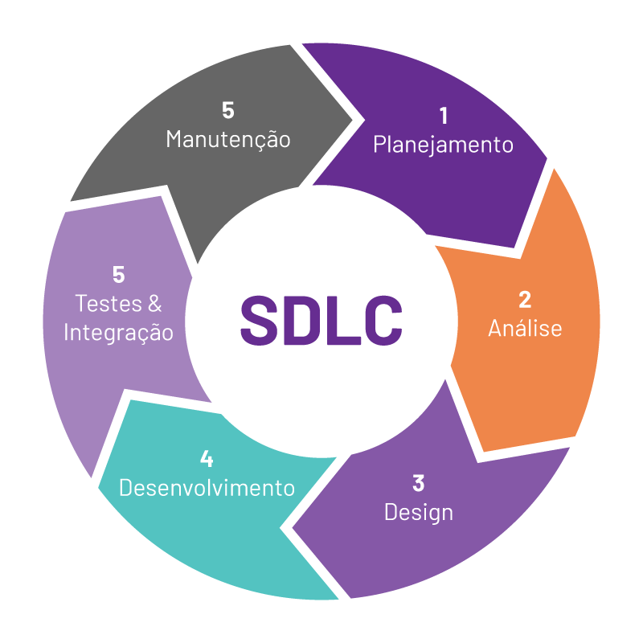
Figura N – Exemplo ilustrado de uma série de etapas do ciclo de vida de um software
Fonte: Ubiminds (2009)
O desenvolvimento da Float foi guiado por uma análise sistemática dos requisitos, organizada em etapas que seguem o ciclo de vida tradicional de software, contemplando as fases de levantamento de requisitos, análise, projeto, implementação, testes e manutenção. Essa abordagem garante que cada etapa seja validada e traduzida em soluções práticas antes de avançar para a seguinte, reduzindo riscos e aumentando a qualidade do produto final.
- Levantamento de requisitos: Nesta fase inicial, foram identificadas as necessidades dos principais atores envolvidos: desenvolvedores independentes e jogadores. Entre os requisitos funcionais levantados, destacam-se a possibilidade de cadastro de usuários, publicação de versões demonstrativas de jogos, coleta de feedback estruturado e interação comunitária. Já entre os requisitos não funcionais, foram considerados aspectos como acessibilidade, segurança, desempenho e compatibilidade com diferentes dispositivos. Um desafio recorrente nesta etapa foi compreender as expectativas de usuários iniciantes, que muitas vezes não possuem clareza sobre suas próprias necessidades técnicas.
- Análise dos requisitos: Após a coleta, os requisitos foram classificados e priorizados. Essa análise permitiu distinguir funcionalidades essenciais — como upload de jogos, sistema de comentários e gerenciamento de perfis — de características complementares, como responsividade e integração com redes sociais. Também foram avaliados riscos, como a sobrecarga de servidores em caso de grande volume de acessos simultâneos. A principal dificuldade nesta fase foi equilibrar a simplicidade da plataforma com a robustez necessária para sustentar o crescimento futuro.
- Projeto do sistema: Com base na análise, foram elaborados diagramas de caso de uso, mapas de navegação e o modelo entidade-relacionamento do banco de dados. Essa etapa estruturou a lógica interna do sistema e definiu como os módulos se comunicariam entre si, tanto no site quanto no aplicativo. O projeto buscou garantir uma experiência intuitiva para o usuário, ao mesmo tempo em que mantinha a organização dos dados e a escalabilidade da aplicação.
- Implementação: A codificação foi realizada utilizando ferramentas de desenvolvimento previamente selecionadas, integrando front-end e back-end. Foram aplicadas boas práticas de programação, como versionamento de código e modularização, para assegurar a manutenção futura. Um desafio importante nesta etapa foi adaptar recursos avançados de engines e bibliotecas sem comprometer a acessibilidade da plataforma para desenvolvedores com menos experiência.
- Testes e validação: Foram aplicados testes de usabilidade, desempenho e segurança para validar se os requisitos estavam sendo atendidos. Essa fase também incluiu a coleta inicial de feedback dos usuários, simulando o funcionamento real da plataforma. Os testes revelaram pontos de melhoria, como ajustes na interface e otimização de carregamento de jogos.
- Manutenção e evolução: Por fim, foi previsto um ciclo contínuo de manutenção, com atualizações baseadas no feedback da comunidade e na evolução tecnológica. Essa etapa assegura que a Float permaneça relevante e funcional ao longo do tempo. Entre os desafios previstos estão a necessidade de acompanhar novas tendências do mercado, adaptar-se a mudanças em engines de jogos e manter a segurança diante de possíveis vulnerabilidades.

MAPAS DO SITE
O mapa do site apresenta a organização hierárquica das páginas e funcionalidades disponíveis na versão web da Float, funcionando como um guia visual que organiza os fluxos de navegação e evidencia a relação entre os diferentes módulos disponíveis. Representam a hierarquia de páginas e fluxos de navegação, garantindo acessibilidade e clareza no entendimento de como a Float funciona.
Ele descreve como os usuários navegam entre áreas como cadastro, publicação de jogos, feedback da comunidade e acesso às demos. Essa estrutura garante que o fluxo de navegação seja intuitivo e que os desenvolvedores encontrem facilmente os recursos necessários. Eles permitem compreender de forma clara como os usuários acessam as funcionalidades principais, desde a página inicial até áreas específicas como cadastro de desenvolvedores, publicação de jogos, coleta de feedback e interação com a comunidade.

Mapa Front-End
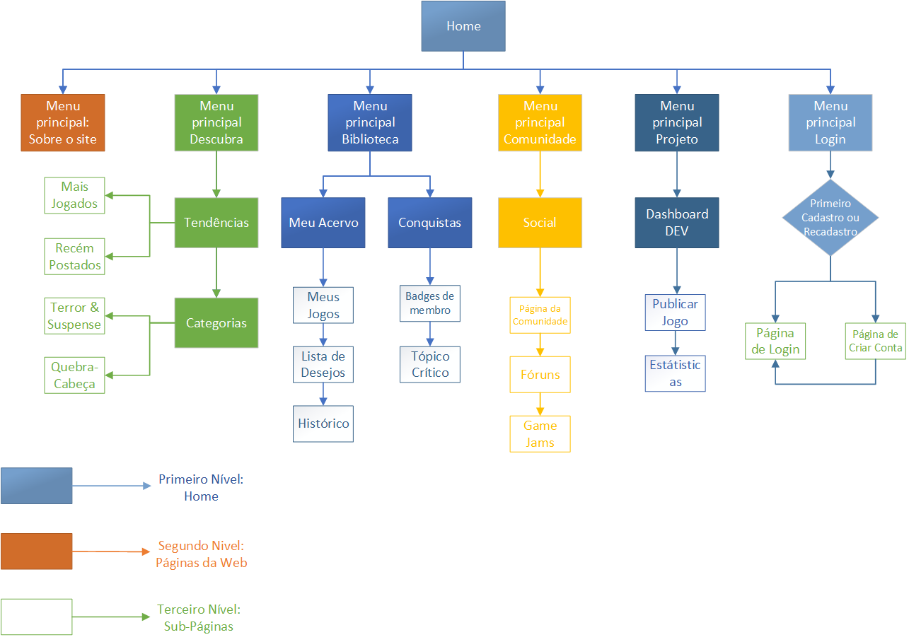
Figura 1 – Representação gráfica do mapa front-end do site
Fonte: Autoria própria (2026)

Mapa Back-End
Figura 1 – Representação gráfica do mapa back-end do site
Fonte: Autoria própria (2026)

ESTRUTURA DO SITE
A estrutura do site descreve como os módulos e componentes foram organizados na versão web da Float. Ela inclui áreas como autenticação de usuários, gerenciamento de jogos publicados, sistema de comentários e integração com banco de dados. Essa organização garante eficiência e escalabilidade para o crescimento da plataforma, por meio dos módulos independentes, como autenticação, consulta de dados, relatórios e notificações.
Figura 2 – Representação gráfica da estrutura do site
Fonte: Autoria própria (2026)

MAPAS DO APLICATIVO
O mapa do aplicativo detalha a disposição das telas e funcionalidades da versão mobile da Float. Ele mostra como os usuários acessam o catálogo de jogos, interagem com os criadores e deixam feedback diretamente pelo celular. O objetivo é oferecer uma experiência simplificada e acessível, adaptada ao uso em dispositivos móveis. A organização privilegia a experiência do usuário, com navegação intuitiva e responsiva.

Mapa Front-End
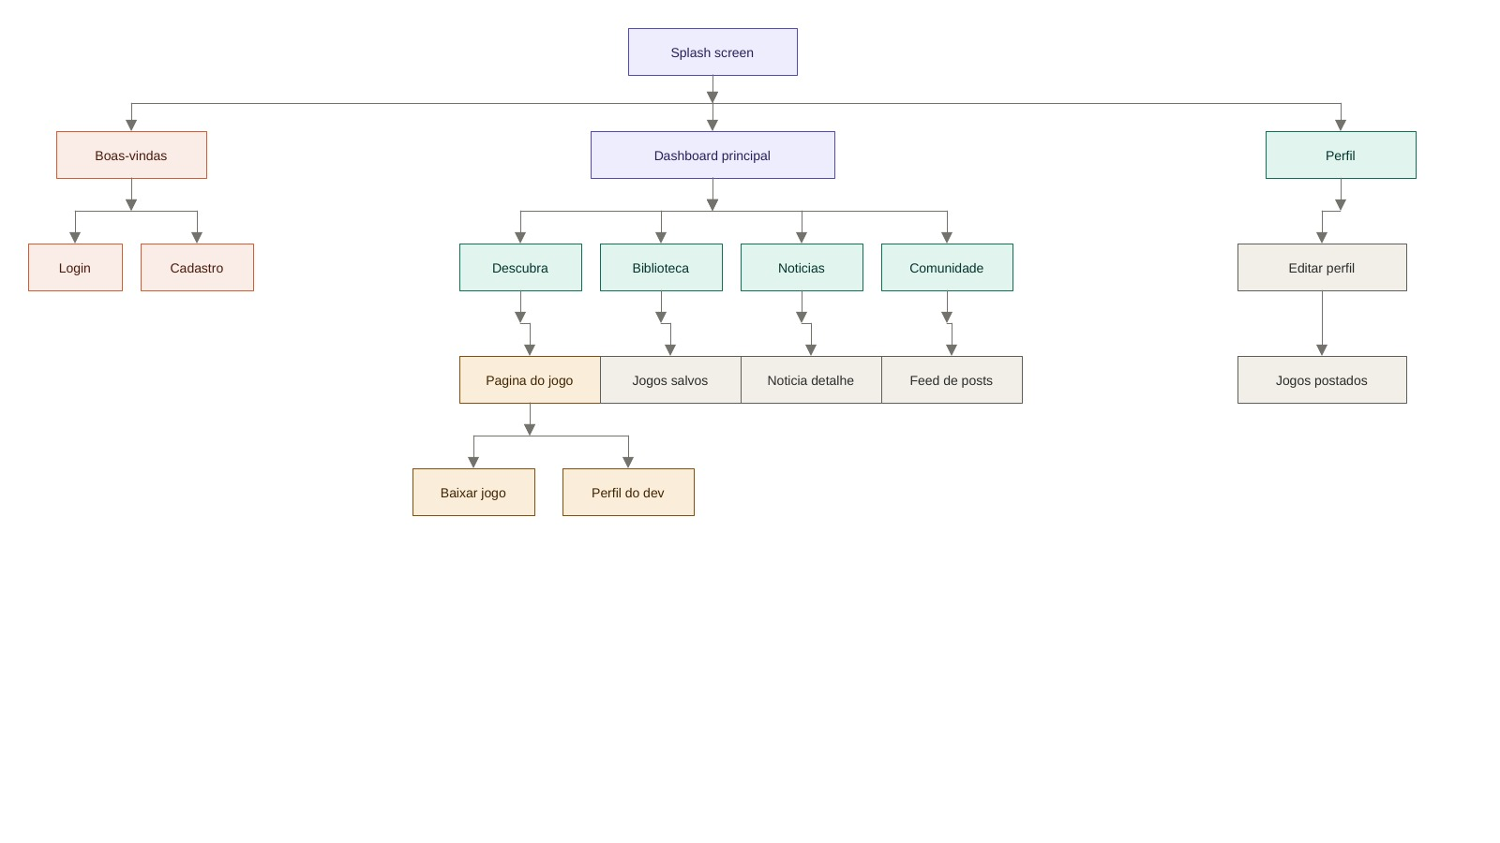
Figura 3 – Representação gráfica do mapa front-end do aplicativo
Fonte: Autoria própria (2026)

Mapa Back-End

ESTRUTURA DO APLICATIVO
A estrutura do aplicativo apresenta os elementos internos que compõem a versão mobile da Float. São descritos os módulos de navegação, exibição de jogos, coleta de feedback e notificações. Essa estrutura foi projetada para oferecer desempenho otimizado e interação fluida em dispositivos móveis.
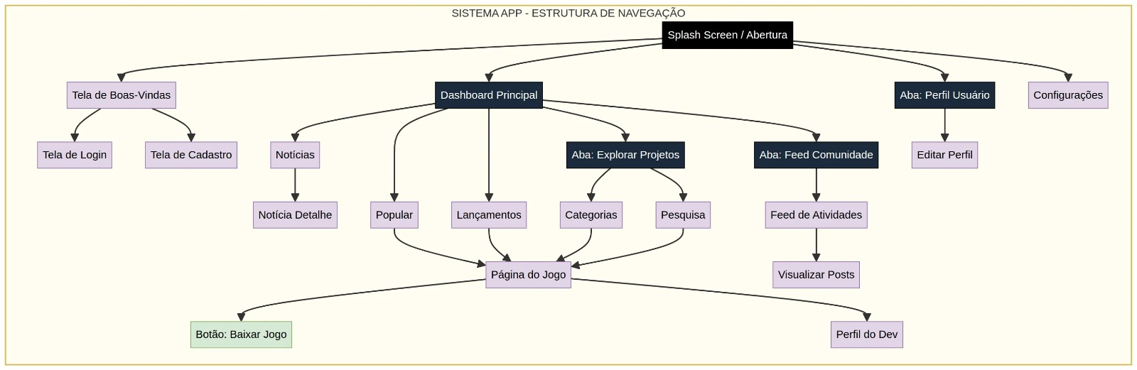
Figura 3 – Representação gráfica da estrutura do aplicativo
Fonte: Autoria própria (2026)

MAPAS DO APLICATIVO

Mapa Front -End

Mapa Back-End

DIAGRAMA DE CASO DE USO DO SITE
Os diagramas de caso de uso do site representam os principais cenários de interação entre usuários e sistema na versão web. Eles mostram como os desenvolvedores publicam jogos, como os jogadores acessam demos e como ocorre a troca de feedback. Esses diagramas ajudam a visualizar as funcionalidades e validar os requisitos do sistema.
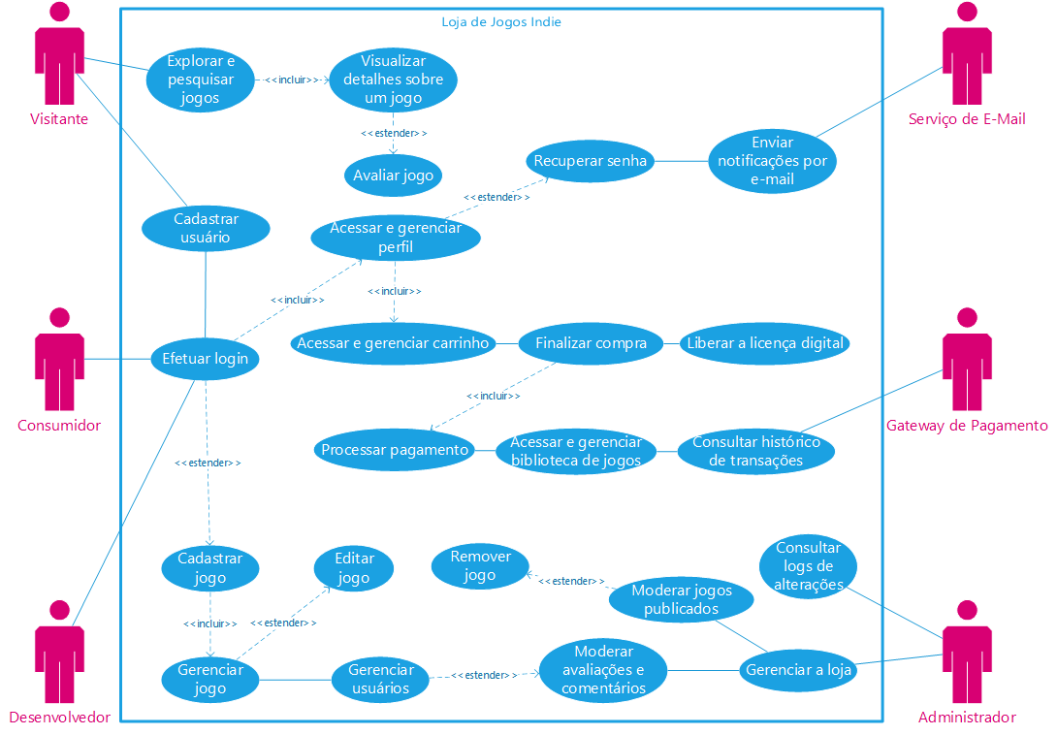
Figura 4 – Representação gráfica dos papéis e funções de cada componente no site e app da Float
Fonte: Autoria própria (2026)

DIAGRAMA DE CASO DE USO DO APLICATIVO
O diagrama de caso de uso da versão de aplicativo desempenha um papel essencial na representação visual das interações entre os diferentes atores e as funcionalidades oferecidas pela plataforma. Ele não é apenas um recurso gráfico, mas sim uma ferramenta de análise que traduz, de forma clara e objetiva, como os usuários irão se relacionar com o sistema e quais ações estarão disponíveis em cada contexto.
Através dele, será possível identificar os principais atores envolvidos – como desenvolvedores independentes, jogadores e administradores da plataforma – e mapear suas interações com os módulos centrais do aplicativo.
Figura 4 – Representação gráfica dos papéis e funções de cada componente no site e app da Float
Fonte: Autoria própria (2026)

DIAGRAMA DE ENTIDADE E RELACIONAMENTO
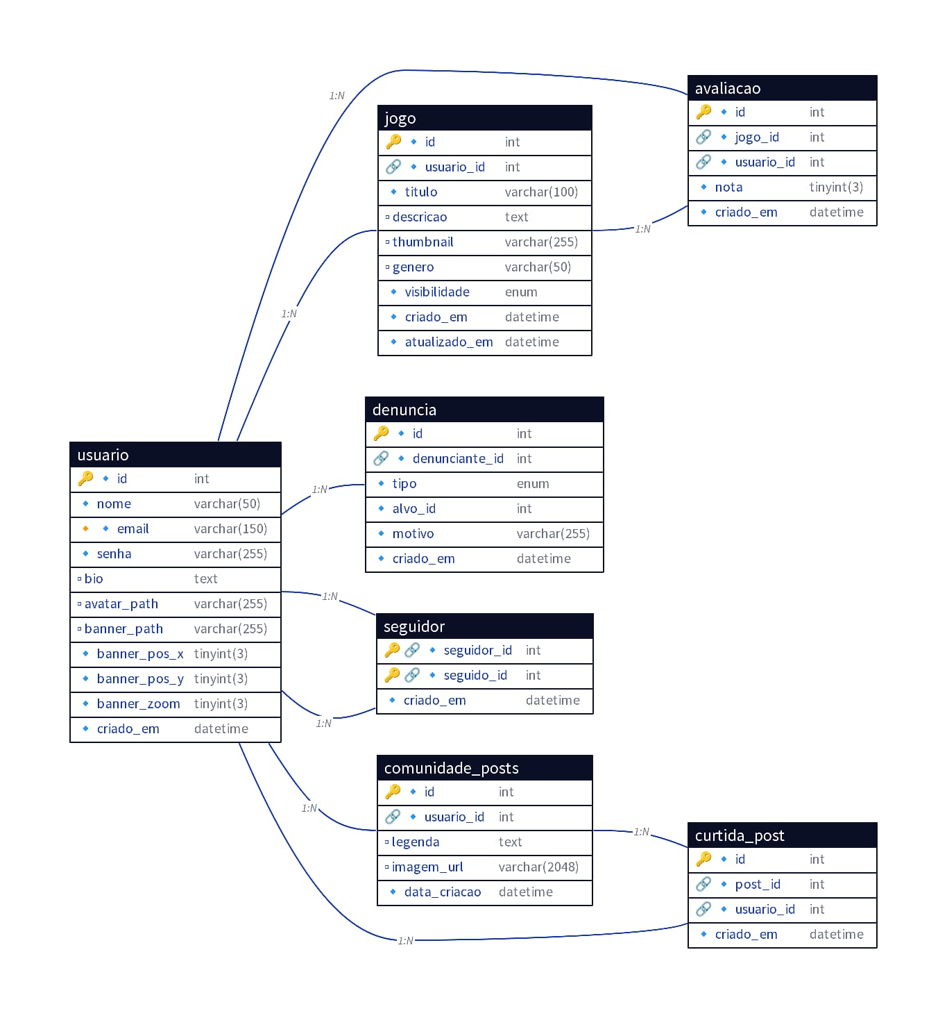
Figura 5 – Representação gráfica das relações entre cada tabela do banco de dados da Float
Fonte: Autoria própria (2026)

DICIONÁRIO DE DADOS
O dicionário de dados reúne e explica os elementos de informação utilizados na plataforma. Ele define os campos, atributos e relações entre dados, garantindo clareza e padronização no desenvolvimento.
O dicionário de dados descreve cada tabela e campo do banco de dados, especificando tipos de dados, restrições e relacionamentos. Essa documentação garante consistência e integridade referencial, além de facilitar futuras expansões e manutenção.
Na Float, decidimos criar tabelas mais voltadas às interações entre jogadores (evidenciado nas tabelas “comunidade_posts”, “curtida_post” e “seguidor”) e recursos de feedback, opiniões e críticas, como, por exemplo, na tabela “avaliacao”.
Tabela | Nº de Colunas |  | Descrição
avaliacao | 5 |  | Estrutura de dados da tabela "avaliacao"
comunidade_posts | 4 |  | Estrutura de dados da tabela "comunidade_posts"
curtida_post | 4 |  | Estrutura de dados da tabela "curtida_post"
denuncia | 7 |  | Estrutura de dados da tabela "denuncia"
jogo | 5 |  | Estrutura de dados da tabela "jogo"
seguidor | 3 |  | Estrutura de dados da tabela "seguidor"
usuario | 6 |  | Estrutura de dados da tabela "usuario"
Quadro 1 – Lista de dados, denominada “ÍNDICE”: ela mostra descrições resumidas de todas as outras listas presentes no banco de dados – que, dentro do ambiente de desenvolvimento, são chamadas de “tabelas”.
Fonte: Autoria própria (2026).

Nome | Tipo | Tamanho | Obrigatório | Único | Chave Primária/  Estrangeira | Valor Padrão | Regras de Validação
id | INT | 10 | Sim | Não | PK |  | Identificação da avaliação
jogo_id | INT | 10 | Sim | Sim | FK (jogo.id) |  | Identificação do jogo
usuario_id | INT | 10 | Sim | Sim | FK (usuario.id) |  | Identificação do usuário
nota | TINYINT | 3 | Sim | Não |  |  | Nota de 1 a 5 estrelas
criado_em | DATETIME |  | Sim | Não |  | current_timestamp() | Data da avaliação
Quadro 2 – Lista de dados, denominada “avaliacao”: ela registra cada avaliação sobre um jogo, e o autor da avaliação. Algumas palavras foram hifenizadas para facilitar a inserção dos dados dentro deste quadro.
Fonte: Autoria própria (2026).

Nome | Tipo | Tamanho | Obrigatório | Único | Chave Primária/Estrangeira | Valor Padrão | Regras de Validação
id | INT | 10 | Sim | Não | PK |  | Identificador da postagem
usuario_id | INT | 10 | Sim | Não | FK (usuario.id) |  | Autor da postagem
legenda | TEXT |  | Não | Não |  | NULL | Legenda da postagem
imagem_url | VARCHAR |  | Não | Não |  |  | Imagem da postagem (se usada)
Quadro 3 – Lista de dados, denominada “comunidade_posts”: contabiliza as postagens feitas na comunidade e os usuários autores das mesmas. Algumas palavras foram hifenizadas para facilitar a inserção dos dados dentro deste quadro.
Fonte: Autoria própria (2026).

Nome | Tipo | Tamanho | Obrigatório | Único | Chave Primária/Estrangeira | Valor Padrão | Regras de Validação
id | INT | 10 | Sim | Não | PK |  | Identificador da curtida
post_id | INT | 10 | Sim | Sim | FK (comunidade_posts.id) |  | Postage curtida
usuario_id | INT | 10 | Sim | Sim | FK (usuario.id) |  | Usuário que curtiu
criado_em | DATETIME |  | Sim | Não |  | current_timestamp() | Data da curtida
Quadro 4 – Lista de dados, denominada “curtida_post”: por sua vez, contabiliza as curtidas de uma postagem, bem como os usuários que realizaram essa ação. Algumas palavras foram hifenizadas para facilitar a inserção dos dados dentro deste quadro.
Fonte: Autoria própria (2026).

Nome | Tipo | Tamanho | Obrigatório | Único | Chave Primária/Estrangeira | Valor Padrão | Regras de Validação
id | INT | 10 | Sim | Não | PK |  | Identificador da denúncia
denunciante_id | INT | 10 | Sim | Não | FK (usuario.id) |  | Usuário autor da denúncia
tipo | ENUM | 'conta','jogo' | Sim | Não |  |  | Valores permitidos: 'conta','jogo'
alvo_id | INT | 10 | Sim | Não |  |  | Jogo que está sendo denunciado
confirme | TIPO |  | Não | Não |  |  | Confirmação da denúncia
motivo | VARCHAR | 255 | Sim | Não |  |  | Descrição da denúncia feita pelo usuário
criado_em | DATETIME |  | Sim | Não |  | current_timestamp() | Data da denúncia
Quadro 5 – Lista de dados, denominada “denuncia”: para eventuais denúncias direcionadas a jogos publicados
Fonte: Autoria própria (2026).

Nome | Tipo | Tamanho | Obrigatório | Único | Chave Primária/Estrangeira | Valor Padrão | Regras de Validação
id | INT | 10 | Sim | Não | PK |  | Identificador do jogo
usuario_id | INT | 10 | Sim | Não | FK (usuario.id) |  | Desenvolvedor ou publicador do jogo
titulo | VARCHAR | 100 | Sim | Não |  |  | Nome do jogo
descricao | TEXT |  | Não | Não |  | NULL | Descrição do jogo
thumbnail | VARCHAR |  | Não | Não |  |  | Capa do jogo
Quadro 6 – Lista de dados, denominada “jogo”: responsável pela exibição dos jogos na página inicial. Algumas palavras foram hifenizadas para facilitar a inserção dos dados dentro deste quadro.
Fonte: Autoria própria (2026).
Nome | Tipo | Tamanho | Obrigatório | Único | Chave Primária/Estrangeira | Valor Padrão | Regras de Validação
seguidor_id | INT | 10 | Sim | Não | PK, FK (usuario.id) |  | Usuário que segue você
seguido_id | INT | 10 | Sim | Não | PK, FK (usuario.id) |  | Outros usuários que o seguem
criado_em | DATETIME |  | Sim | Não |  | current_timestamp() | Quando o usuário começou a te seguir
Quadro 7 – Lista de dados, denominada “seguidor”: é a contagem de seguidores de um determinado usuário. Isto é, quantas pessoas seguem um perfil específico dentro da plataforma Float. Algumas palavras foram hifenizadas para facilitar a inserção dos dados dentro deste quadro.
Fonte: Autoria própria (2026).

Nome | Tipo | Tamanho | Obrigatório | Único | Chave Primária/Estrangeira | Valor Padrão | Regras de Validação
id | INT | 10 | Sim | Não | PK |  | Identificador do usuário
nome | VARCHAR | 50 | Sim | Não |  |  | Nome do usuário
email | VARCHAR | 150 | Sim | Sim |  |  | E-mail do usuário
senha | VARCHAR | 255 | Sim | Não |  |  | Senha do usuário
bio | TEXT |  | Não | Não |  | NULL | "Bio" do perfil
avatar_path | VARCHAR |  | Não | Não |  |  | Avatar do usuário
Quadro 8 – Lista de dados, denominada “usuario”: o perfil do usuário é mantido aqui, incluindo os devidos processos de login e logout
Fonte: Autoria própria (2026).

DESENVOLVIMENTO
O desenvolvimento da plataforma Float foi realizado de forma incremental, seguindo as etapas definidas na análise do sistema e respeitando o ciclo de vida do software. Essa abordagem permitiu que cada funcionalidade fosse construída, testada e validada antes da integração ao conjunto final, garantindo maior estabilidade e qualidade no produto.
Inicialmente, foram implementados os módulos básicos de cadastro e autenticação de usuários, fundamentais para o funcionamento da comunidade. Em seguida, avançou-se para a criação das interfaces de publicação de jogos, que possibilitam o upload de versões demonstrativas e a organização dos projetos em bibliotecas acessíveis. Essa etapa exigiu atenção especial à usabilidade, de modo que mesmo desenvolvedores iniciantes pudessem utilizar a plataforma sem dificuldades técnicas.

PLANO DE NEGÓCIO
Aqui será apresentado o modelo de negócio da Float, estruturado em formato Canvas. O plano descreve a proposta de valor, os segmentos de clientes, os canais de distribuição, as fontes de receita e os recursos necessários para a sustentabilidade da plataforma. O plano de negócios contempla análise de mercado, definição de público-alvo, estimativa de custos de desenvolvimento e manutenção, projeção de receitas e análise de riscos. Estratégias de marketing digital e parcerias estratégicas também foram consideradas para garantir a viabilidade econômica do projeto.
O plano de negócio da Float foi desenvolvido com base no modelo Business Model Canvas pois ele permite visualizar de forma integrada os principais elementos estratégicos da plataforma. A proposta de valor está centrada em oferecer aos desenvolvedores independentes um ambiente acessível para publicação de demos, coleta de feedback qualificado e construção de comunidade, reduzindo riscos de mercado e aumentando a maturidade técnica dos projetos antes da entrada em grandes distribuidoras.
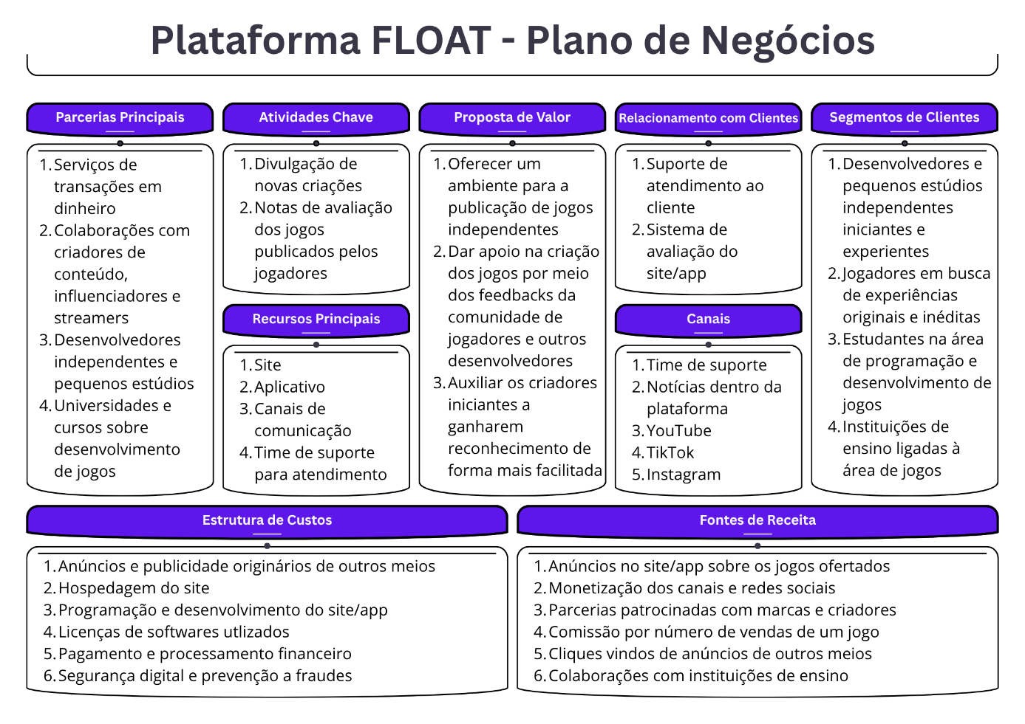
Figura 8 – Montagem em estilo “Canvas” do plano de negócios proposto pela Float.
Fonte: Autoria própria (2026).

MANUAIS
Serão disponibilizados manuais de uso e documentação técnica da plataforma. Eles têm como objetivo orientar tanto os usuários quanto os desenvolvedores sobre como utilizar e manter o sistema.

HORAS TRABALHADAS
Esta seção registra o tempo dedicado ao projeto, organizando as horas trabalhadas por cada integrante da equipe. O objetivo é demonstrar o esforço coletivo e a distribuição das atividades ao longo do desenvolvimento.

CONCLUSÃO

REFERÊNCIAS
Adobe Systems. Adobe Photoshop CS6 complimentary documentation and support. San Jose: Adobe, 2012. Disponível em: https://helpx.adobe.com/. Acesso em: 08 jun. 2026.
Android Developers. Android Studio User Guide. Google, 2013-2026. Disponível em: https://developer.android.com/studio/intro. Acesso em: 08 jun. 2026.
Canva PTY LTD. Canva help center and product documentation. Sydney: Canva, 2013-2026. Disponível em: https://www.canva.com/. Acesso em: 08 jun. 2026.
DATE, Chris J. Introdução a Sistemas de Bancos de Dados. 8. ed. Rio de Janeiro: Elsevier, 2004. Acesso em 16 jun. 2026.
DAMETTOS, Aline. Profissões ligadas ao mercado gamer: 15 carreiras para trabalhar com games. Faculdade GranCursos, 2026. 13 mar. 2026. Disponível em: https://faculdade.grancursosonline.com.br/blog/profissoes-ligadas-ao-mercado-gamer/. Acesso em: 25 mai. 2026.
DBeaver. DBeaver Universal Database Tool Documentation. Online: DBeaver, 2010-2026. Disponível em: https://dbeaver.io/docs/. Acesso em: 08 jun. 2026.
ELMASRI, Ramez; NAVATHE, Shamkant B. Sistemas de Banco de Dados. 7. ed. São Paulo: Pearson, 2018. Acesso em 16 jun. 2026.
Escola Britânica de Artes e Tecnologia. Games: um mercado de trabalho em expansão no Brasil. 20 mar. 2024. Disponível em: https://ebaconline.com.br/blog/games-mercado-de-trabalho-em-expansao-no-brasil. Acesso em 25 mai. 2026.
Figma. Figma Help Center: Design Systems and Collaboration. Online: Figma, 2016-2026. Disponível em: https://help.figma.com/. Acesso em: 08 jun. 2026.
FLANAGAN, David. JavaScript: O Guia Definitivo. 7. ed. Porto Alegre: Bookman, 2021. Acesso em 16 jun. 2026.
FRANQUEIRA, Paulo. Game Design para Iniciantes. Medium, 2026. 9 fev. 2021. Disponível em: https://phfranqueira.medium.com/game-design-para-iniciantes-52969a7f9215. Acesso em: 25 mai. 2026.
Git. Git: Fast Version Control System Documentation. Online: Git, 2005-2026. Disponível em: https://git-scm.com/doc. Acesso em: 08 jun. 2026.
GitHub. GitHub Docs: Pull Requests, Actions, and Issues Management. Online: GitHub, 2008-2026. Disponível em: https://docs.github.com/. Acesso em: 08 jun. 2026.
Google Chrome. Chrome DevTools Architecture and Documentation. Google, 2008-2026. Disponível em: https://developer.chrome.com/docs/devtools/. Acesso em: 08 jun. 2026.
Grau Profissionalizante. Descubra os Segredos Por Trás dos Jogos: O Papel Fascinante do Desenvolvedor de Games. Faculdade Grau, 2026. 24 out. 2023. Disponível em: https://www.graup.com.br/blog/desenvolvedor-de-games-conheca-a-profissao. Acesso em: 25 mai. 2026.
Microsoft Corporation. Microsoft Forms and Google Forms comparison guides. Redmond: Microsoft, 2016-2026. Disponível em: https://support.microsoft.com/forms. Acesso em: 08 jun. 2026.
Microsoft Corporation. Microsoft Project: Gantt charts and CPM tracking. Redmond: Microsoft, 1984-2026. Disponível em: https://support.microsoft.com/project. Acesso em: 08 jun. 2026.
Microsoft Corporation. Microsoft Visio: Systemic process modeling and UML diagrams. Redmond: Microsoft, 2000-2026. Disponível em: https://support.microsoft.com/visio. Acesso em: 08 jun. 2026.
Microsoft Corporation. Visual Studio Code: Code Editing Redefined. Redmond: Microsoft, 2015-2026. Disponível em: https://code.visualstudio.com/docs. Acesso em: 08 jun. 2026.
Mozilla Developer Network (MDN). MDN Web Docs: HTML, CSS, and JavaScript specifications. Mozilla Foundation, 2026. Disponível em: https://developer.mozilla.org/. Acesso em: 08 jun. 2026.
MySQL. MySQL Workbench Manual. Austin: Oracle Corporation, 2026. Disponível em: https://dev.mysql.com/doc/workbench/en/. Acesso em: 08 jun. 2026.
Oracle Corporation. Java Language and Virtual Machine Specifications. Austin: Oracle, 1995-2026. Disponível em: https://docs.oracle.com/javase/. Acesso em: 08 jun. 2026.
php.net. PHP: Hypertext Preprocessor Documentation Manual. Online: PHP Group, 1994-2026. Disponível em: https://www.php.net/docs.php. Acesso em: 08 jun. 2026.
phpMyAdmin. phpMyAdmin Documentation. Online: phpMyAdmin Contributors, 1998-2026. Disponível em: https://www.phpmyadmin.net/docs/. Acesso em: 08 jun. 2026.
PRESSMAN, Roger S.; MAXIM, Bruce R. Engenharia de Software: uma abordagem profissional. 9. ed. Porto Alegre: AMGH, 2021. Acesso em 16 jun. 2026.
Railway. Railway PaaS: Architecture and VPC Documentation. Online: Railway, 2020-2026. Disponível em: https://docs.railway.app/. Acesso em: 08 jun. 2026.
React. React: A JavaScript library for building user interfaces. Meta Open Source, 2013-2026. Disponível em: https://react.dev/. Acesso em: 08 jun. 2026.
SILBERSCHATZ, Abraham; KORTH, Henry F.; SUDARSHAN, S. Sistema de Banco de Dados. 7. ed. Rio de Janeiro: GEN LTC, 2020. Acesso em 16 jun. 2026.
SOARES, Thayná; GoGamers. Desenvolvedor de Jogos: a carreira e seus desafios. 09 out. 2023. Disponível em: https://gogamers.gg/a-profissao-gamer/desenvolvedor-de-jogos-a-carreira-e-seus-desafios/. Acesso em: 25 mai. 2026.
SOMMERVILLE, Ian. Engenharia de Software. 10. ed. São Paulo: Pearson Education do Brasil, 2011. Tailwind CSS. Tailwind CSS: Utility-First Fundamentals. Online: Tailwind Labs, 2017-2026. Disponível em: https://tailwindcss.com/docs. Acesso em: 08 jun. 2026.
Steamworks. Documentação do Steamworks. Primeiros passos. Disponível em: https://partner.steamgames.com/doc/gettingstarted. Acesso em: 29 set. 2026.
Steamworks. Steam Direct. Participando do programa de distribuição Steamworks. Disponível em: https://partner.steamgames.com/steamdirect. Acesso em: 25 mai. 2026.
Vercel. Vercel: Deployment, CI/CD, and Edge Computing Platforms. Vercel Inc., 2015-2026. Disponível em: https://vercel.com/docs. Acesso em: 08 jun. 2026.
W3C. Extensible Markup Language (XML) 1.0 (Fifth Edition). World Wide Web Consortium Recommendation, 1998-2008. Disponível em: https://www.w3.org/TR/xml/. Acesso em: 08 jun. 2026.
WampServer. WampServer 64bits: Apache, MySQL and PHP environments for Windows. Online: Alter Way, 2003-2026. Disponível em: https://www.wampserver.com/. Acesso em: 08 jun. 2026.

IMAGENS
Android Developers. Anroid Studio. Disponível em: https://developer.android.com/studio?hl=pt-br. Acesso em: 24 jun. 2026.
Blog NxFácil. Entenda o que é o XML. Disponível em: https://blog.nxfacil.com.br/entenda-o-que-e-o-xml/. Acesso em: 24 jun. 2026.
DBeaver. Disponível em: https://dbeaver.io/. Acesso em: 24 jun. 2026.
Git. Disponível em: https://git-scm.com/. Acesso em: 24 jun. 2026.
Google. O navegador criado para ser seu. Disponível em: https://www.google.com/chrome/. Acesso em: 30 jun. 2026.
Google Play Store. Firefox browser privado. Disponível em: https://play.google.com/store/apps/details?id=org.mozilla.firefox&hl=pt_BR. Acesso em: 28 jul. 2026.
Google Play Store. Microsoft Edge. Disponível em: https://play.google.com/store/apps/details?id=com.microsoft.emmx&hl=pt_PT. Acesso em: 28 jul. 2026.
Google Workspace. Formulários on-line para receber insights rapidamente. Disponível em: https://workspace.google.com/intl/pt-BR/products/forms/. Acesso em: 24 jun. 2026.
Microsoft Store. Microsoft Forms. Disponível em: https://apps.microsoft.com/detail/9nhkf5nvcg00?hl=pt-BR&gl=BR. Acesso em: 24 jun. 2026.
NashTech. Meet Tailwind CSS: The utility-first magic for beautiful websites. Disponível em: https://blog.nashtechglobal.com/meet-tailwind-css-the-utility-first-magic-for-beautiful-websites/. Acesso em: 24 jun. 2026.
Neurosys. React.js Development Services. Disponível em: https://neurosys.com/services/react-js-development. Acesso em: 24 jun. 2026.
Oracle. Java. Technologies. Disponível em: https://www.oracle.com/java/technologies/. Acesso em: 24 jun. 2026.
PHP. Disponível em: https://www.php.net/. Acesso em: 24 jun. 2026.
Ubiminds. Blogs sem categoria. Quais são as principais funções, responsabilidades e preocupações da equipe de desenvolvimento no Ciclo de Vida do Desenvolvimento de Software (SDLC). Disponível em: https://ubiminds.com/pt-br/quais-sao-as-principais-funcoes-responsabilidades-e-preocupacoes-da-equipe-de-desenvolvimento-no-ciclo-de-vida-do-desenvolvimento-de-software-sdlc/. Acesso em: 23 jun. 2026.
Wikipedia. Bloco de notas. Disponível em: https://pt.wikipedia.org/wiki/Bloco_de_Notas. Acesso em: 24 jun. 2026.
Wikipedia. CSS. Disponível em: https://pt.wikipedia.org/wiki/CSS. Acesso em: 24 jun. 2026.
Wikipedia. GitHub. Disponível em: https://en.wikipedia.org/wiki/GitHub. Acesso em: 24 jun. 2026.
Wikipedia. HTML5. Disponível em: https://pt.wikipedia.org/wiki/HTML5. Acesso em: 24 jun. 2026.
Wikipedia. JavaScript. Disponível em: https://pt.wikipedia.org/wiki/JavaScript. Acesso em: 24 jun. 2026.
Wikipedia. Microsoft Excel. Disponível em: https://pt.wikipedia.org/wiki/Microsoft_Excel. Acesso em: 17 ago. 2026.
Wikipedia. Microsoft Project. Disponível em: https://pt.wikipedia.org/wiki/Microsoft_Project. Acesso em: 24 jun. 2026.
Wikipedia. Microsoft Visio. Disponível em: https://pt.wikipedia.org/wiki/Microsoft_Visio. Acesso em: 24 jun. 2026.
Wikipedia. Microsoft Word. Disponível em: https://pt.wikipedia.org/wiki/Microsoft_Word. Acesso em: 17 ago. 2026.
Wikipedia. MySQL. Disponível em: https://en.wikipedia.org/wiki/MySQL. Acesso em: 24 jun. 2026.
Wikipedia. Adobe Photoshop. Disponível em: https://pt.wikipedia.org/wiki/Adobe_Photoshop. Acesso em: 28 jul. 2026.
Wikipedia. phpMyAdmin. Disponível em: https://pt.wikipedia.org/wiki/PhpMyAdmin. Acesso em: 24 jun. 2026.
Wikipedia. Visual Studio Code. Disponível em: https://en.wikipedia.org/wiki/Visual_Studio_Code. Acesso em: 24 jun. 2026.
X. Canva. Disponível em: https://x.com/canva. Acesso em: 24 jun. 2026.
X. Figma. Disponível em: https://x.com/figma. Acesso em: 24 jun. 2026.
X. Railway. Disponível em: https://x.com/Railway. Acesso em: 24 jun. 2026.
X. Vercel. Disponível em: https://x.com/vercel. Acesso em: 24 jun. 2026.

ANEXOS

APÊNDICE A – Fichamento de Pesquisa

Tipo:

Site da internet

Assunto / tema:
Explicações acadêmicas e profissionais sobre a área de desenvolvimento de jogos e o papel do desenvolvedor de games
Referência bibliográfica:

Grau Profissionalizante. Descubra os Segredos Por Trás dos Jogos: O Papel Fascinante do Desenvolvedor de Games. Disponível em: https://www.graup.com.br/blog/desenvolvedor-de-games-conheca-a-profissao. Acesso em: 25 de maio de 2026.
Resumo / conteúdo de interesse:
O artigo apresenta uma visão ampla sobre a profissão de desenvolvedor de games, destacando:
• A importância da criatividade, planejamento e domínio técnico para transformar ideias em jogos jogáveis.
• O papel multidisciplinar do desenvolvedor, que envolve programação, design, narrativa, música e marketing.
• O uso de ferramentas populares como Unity, Unreal Engine e Godot.
• A relevância da prototipagem e dos testes para garantir qualidade e jogabilidade.
• A carreira como uma área em expansão, com oportunidades tanto em grandes estúdios quanto em projetos independentes.
Citações: | Página:
1
“O desenvolvimento de jogos exige planejamento, criatividade e conhecimento técnico para transformar uma ideia em um produto jogável.”
2
“Ferramentas como Unity, Unreal Engine e Godot são as mais utilizadas por iniciantes e profissionais na criação de jogos digitais.”
3
“A prototipação é uma etapa essencial, pois permite testar conceitos e corrigir falhas antes da versão final.”
Considerações do pesquisador:
• O texto é claro e didático, explicando etapas como idealização, documentação, prototipagem, desenvolvimento e publicação.
• Valoriza a multidisciplinaridade, mostrando que o desenvolvedor precisa de conhecimentos diversos além da programação.
• Reforça a prototipagem como parte fundamental do processo.
• Aponta ferramentas acessíveis, tornando o conteúdo útil para iniciantes e profissionais.
• Funciona como guia prático e motivacional, equilibrando técnica e acessibilidade.
Indicação da obra:
• Estudantes e iniciantes em programação: para aprender o processo de criação de jogos de forma estruturada.
• Indie developers e pequenos estúdios: interessados em ferramentas acessíveis e metodologias práticas.
• Educadores e entusiastas de tecnologia: que desejam usar jogos como recurso pedagógico ou explorar o mercado.
Local:
Na matéria hospedada pelo site da Grau Profissionalizante: https://www.graup.com.br/blog/desenvolvedor-de-games-conheca-a-profissao

APÊNDICE B – Fichamento de Pesquisa

Tipo:

Site da internet

Assunto / tema:
A profissão de desenvolvedor de jogos digitais, suas funções, habilidades necessárias e desafios da carreira.
Referência bibliográfica:

Go Gamers. Desenvolvedor de Jogos: A carreira e seus desafios. Disponível em: https://gogamers.gg/a-profissao-gamer/desenvolvedor-de-jogos-a-carreira-e-seus-desafios. Acesso em: 25 de maio de 2026.
Resumo / conteúdo de interesse:
O artigo explica o papel do desenvolvedor de jogos, destacando:
- Responsabilidade de transformar ideias em experiências jogáveis.
- Necessidade de dominar linguagens de programação (C, C++, C#) e engines como Unity e Unreal Engine.
- Importância de habilidades criativas, matemáticas e de comunicação estratégica.
- O trabalho em equipe com designers, roteiristas, artistas e outros profissionais.
- Desafios como custos de publicação, escassez de oportunidades para independentes e necessidade de manter o jogo competitivo no mercado.
- Apoio institucional no Brasil por meio da Abragames e participação em eventos internacionais.
Citações: | Página:
1
“O desenvolvimento de jogos exige planejamento, criatividade e conhecimento técnico para transformar uma ideia em um produto jogável.”
2
“Ferramentas como Unity, Unreal Engine e Godot são as mais utilizadas por iniciantes e profissionais na criação de jogos digitais.”
3
“A prototipação é uma etapa essencial, pois permite testar conceitos e corrigir falhas antes da versão final.”
Considerações do pesquisador:
• O texto é claro e didático, mostrando etapas do processo de criação.
• Valoriza a multidisciplinaridade, indo além da programação.
• Reforça a importância da prototipagem e dos testes.
• Aponta ferramentas acessíveis para diferentes níveis de experiência.
• Funciona como guia motivacional e técnico ao mesmo tempo.

Indicação da obra:
• Estudantes e iniciantes: que querem aprender o processo de criação de jogos.
• Indie developers e pequenos estúdios: que buscam ferramentas acessíveis e metodologias práticas.
• Educadores e entusiastas de tecnologia: interessados em explorar jogos como recurso pedagógico ou mercado profissional.
Local:
Na matéria hospedada pelo site Go Gamers: https://gogamers.gg/a-profissao-gamer/desenvolvedor-de-jogos-a-carreira-e-seus-desafios

APÊNDICE C – Fichamento de Pesquisa

Tipo:

Site da internet

Assunto / tema:
Carreiras e oportunidades profissionais no mercado gamer, abrangendo áreas técnicas, criativas e de negócios.
Referência bibliográfica:

Gran Faculdade. Profissões ligadas ao mercado gamer: 15 carreiras para trabalhar com games. Disponível em: https://faculdade.grancursosonline.com.br/blog/profissoes-ligadas-ao-mercado-gamer. Acesso em: 25 de maio de 2026.
Resumo / conteúdo de interesse:
O artigo mostra como o mercado gamer se tornou uma das indústrias mais lucrativas do mundo, superando cinema e música. Principais pontos:
- O setor global ultrapassa US$ 320 bilhões em 2026, dividido em quatro áreas: desenvolvimento de jogos, eSports, streaming/criação de conteúdo e marketing/negócios.
- O Brasil é o maior mercado da América Latina, com mais de 100 milhões de jogadores e crescimento em estúdios independentes, criadores de conteúdo e campeonatos.
- O Marco Legal dos Games trouxe segurança jurídica e atraiu publishers internacionais.
- São listadas 15 profissões ligadas ao setor, incluindo desenvolvedor, game designer, artista 3D, roteirista, QA tester, sound designer, produtor, community manager, tradutor, coach de eSports, engenheiro de redes, economista de jogos, concept artist e advogado especializado.
- Profissões ligadas à tecnologia apresentam os maiores salários, com destaque para especialistas em IA e desenvolvedores mobile.
- Há também carreiras fora do desenvolvimento, como RH, psicologia aplicada a eSports e organização de eventos.
- A tabela comparativa mostra salários médios: programador (R$ 8.500–16.000), game designer (R$ 5.500–11.000), QA tester (R$ 3.500–6.500), artista 3D (R$ 5.000–12.000), produtor (R$ 7.000–14.000).
- Recomendações para iniciar na área: estudar engines, criar portfólio, participar de game jams e escolher um nicho.
Citações: | Página:
1
“O mercado gamer no mundo já superou as indústrias do cinema e da música somadas.”
2
“O Brasil consolidou-se como o maior mercado da América Latina.”
3
“As profissões ligadas ao mercado gamer são diversas e abrangem todos os perfis, do artístico ao exato. Se você quer entrar nesse mundo, o momento é agora: o mercado está maduro, o Brasil é protagonista e as carreiras em tecnologia e games oferecem excelentes projeções de futuro”
Considerações do pesquisador:
• O texto é abrangente e mostra a diversidade de carreiras no setor.
• Valoriza tanto áreas técnicas quanto criativas e administrativas.
• Reforça o crescimento do mercado brasileiro e a importância do Marco Legal dos Games.
• Aponta salários médios e caminhos práticos para ingressar na indústria.
• Funciona como guia motivacional e informativo para quem deseja atuar com games.
Indicação da obra:
• Estudantes e iniciantes: interessados em conhecer carreiras ligadas ao mercado gamer.
• Indie developers e pequenos estúdios: que buscam entender oportunidades e salários.
• Educadores e entusiastas de tecnologia: que desejam explorar o mercado de games como recurso pedagógico ou profissional.
Local:
Na matéria hospedada pelo site da Gran Faculdade: https://faculdade.grancursosonline.com.br/blog/profissoes-ligadas-ao-mercado-gamer

APÊNDICE D – Fichamento de Pesquisa

Tipo:

Site da internet

Assunto / tema:
Introdução ao Game Design e reflexões sobre o mercado brasileiro de jogos.
Referência bibliográfica:

Franqueira, Paulo. Game Design para Iniciantes. Medium, 2021. Disponível em: https://phfranqueira.medium.com/game-design-para-iniciantes-52969a7f9215. Acesso em: 25 de maio de 2026.
Resumo / conteúdo de interesse:
O texto apresenta uma visão crítica e prática sobre o início na área de Game Design:
- Explica que no Brasil o cargo de game designer raramente existe isolado; geralmente é conquistado por quem domina várias etapas do desenvolvimento, marketing e gestão.
- Defende que certificados de cursos não têm tanto peso quanto experiência prática e portfólio.
- Reforça que criar jogos é mais sobre prática constante e prototipagem do que sobre inovação imediata em mecânicas.
- Sugere começar com projetos pequenos e acessíveis, evoluindo gradualmente para jogos mais complexos.
- Valoriza a experimentação com engines diversas e a participação em game jams como forma de aprendizado.
Citações: | Página:
1
“Game Designer, então, seria o cargo do cara que fica sentado tendo ideias para jogos.”
2
“Um jogo é uma série de escolhas interessantes.” (Sid Meier)
3
“É melhor criar vários jogos pequenos, do começo ao fim, do que tentar criar um MMORPG na sua primeira tentativa.”
Considerações do pesquisador:
• O artigo é direto e até provocativo, questionando a valorização excessiva de cursos e certificados.
• Mostra que o mercado brasileiro exige versatilidade: o profissional precisa dominar múltiplas áreas para se destacar.
• Reforça a importância de começar pequeno e ganhar confiança com projetos simples antes de tentar algo ambicioso.
• Valoriza a prática como principal caminho de aprendizado, mais do que teoria.
• Funciona como um alerta realista para iniciantes, equilibrando motivação com pragmatismo.
Indicação da obra:
• Jovens criativos: que desejam entender os desafios reais do mercado brasileiro de jogos.
• Autodidatas: que preferem aprender por meio da prática e experimentação.
• Indie developers: que precisam de conselhos práticos para evitar armadilhas comuns.
• Educadores críticos: que querem discutir com alunos a diferença entre teoria e prática no mercado de games.
Local:
Na matéria hospedada pelo site Medium: https://phfranqueira.medium.com/game-design-para-iniciantes-52969a7f9215

APÊNDICE E – Fichamento de Pesquisa

Tipo:

Site da internet

Assunto / tema:
Expansão do mercado brasileiro de jogos digitais e oportunidades profissionais na área.
Referência bibliográfica:

EBAC. Games: um mercado de trabalho em expansão no Brasil. Disponível em: https://ebaconline.com.br/blog/games-mercado-de-trabalho-em-expansao-no-brasil. Acesso em: 25 de maio de 2026.
Resumo / conteúdo de interesse:
O artigo mostra como o mercado de games no Brasil cresceu significativamente nos últimos anos:
- Mais de mil estúdios de desenvolvimento ativos em 2022, um aumento de 169% em relação a 2018.
- Atualmente, há mais de 12 mil profissionais atuando na área, com equipes maiores e projetos mais complexos.
- Profissões em destaque: game artist, desenvolvedor e roteirista, cada uma com funções específicas e habilidades próprias.
- Habilidades valorizadas incluem criatividade, comunicação eficaz e domínio do inglês, que é diferencial para oportunidades internacionais.
- Dicas para ingressar: construir portfólio, divulgar trabalhos e fazer networking em comunidades e eventos.
Citações: | Página:
1
“No mercado de games há muita oportunidade e às vezes faltam profissionais qualificados para ocupar as vagas de emprego.”
2
“Entre as profissões que estão em destaque atualmente neste mercado estão a de game artist, desenvolvedor e roteirista.”
3
“Saber se comunicar em inglês é fundamental.”
Considerações do pesquisador:
• O texto evidencia que o mercado brasileiro de games está em expansão acelerada, mas ainda carece de profissionais qualificados.
• Valoriza a multidisciplinaridade, mostrando que além da técnica, criatividade e comunicação são essenciais.
• Reforça que o inglês é um diferencial competitivo, especialmente para quem busca oportunidades fora do país.
• Aponta que o artigo funciona como guia prático para quem deseja entender o cenário atual e se preparar para ingressar na área.

Indicação da obra:
• Estudantes e jovens profissionais: que buscam entrar em um setor em crescimento.
• Indie developers e pequenos estúdios: interessados em compreender o mercado e suas demandas.
• Profissionais de áreas criativas e tecnológicas: que desejam migrar para o setor de games.
• Educadores e orientadores de carreira: que precisam apresentar novas oportunidades de mercado aos alunos.

Local:

Na matéria hospedada pelo site da EBAC: https://ebaconline.com.br/blog/games-mercado-de-trabalho-em-expansao-no-brasil

APÊNDICE F – Fichamento de Pesquisa

Tipo:

Site institucional (documentação oficial da Valve/Steam)
Assunto / tema:
Processo de adesão ao Steam Direct e requisitos para distribuição de jogos e aplicativos na plataforma Steam.
Referência bibliográfica:

Valve Corporation. Steam Direct: Participando do programa de distribuição Steamworks. Steamworks Documentation, 2026. Disponível em: https://partner.steamgames.com/steamdirect. Acesso em: 25 maio 2026.
Resumo / conteúdo de interesse:
O Steam Direct é o processo simplificado criado pela Valve para que desenvolvedores independentes ou empresas publiquem jogos, experiências de realidade virtual e outros conteúdos no Steam. O fluxo inclui assinatura de contratos digitais, pagamento de uma tarifa de US$100 por produto, envio de dados bancários e fiscais, além da verificação de identidade. Após aprovação, o desenvolvedor ganha acesso às ferramentas Steamworks para configurar loja, preço e recursos. Há exigências como período de espera de 30 dias após o pagamento, publicação de página “Em breve” por duas semanas e revisão técnica do jogo antes do lançamento. O site também detalha diretrizes de conteúdo aceito e proibições, como discursos de ódio, nudez explícita, exploração infantil, malwares e aplicativos baseados em blockchain/NFTs
Citações: | Página:
1
“Essa forma de envio foi feita para fornecer um caminho simplificado, transparente e acessível para que novos desenvolvedores de jogos de qualquer lugar do mundo possam trazer jogos ao Steam.”
2
“Será necessário criar a página da loja, enviar versões do produto, configurar recursos do Steamworks e informar o preço desejado.”
3
“O que não se deve publicar no Steam: Discursos de ódio [...] Conteúdo claramente ofensivo ou que tenha a intenção de chocar ou enojar os espectadores.”
Considerações do pesquisador:
Este material foi selecionado para compreender o processo oficial de publicação de jogos no Steam, incluindo requisitos legais, financeiros e técnicos. Ele é relevante para quem deseja lançar produtos digitais em uma das maiores plataformas de distribuição de jogos do mundo, fornecendo clareza sobre etapas obrigatórias e limitações de conteúdo.
Indicação da obra:
• Desenvolvedores independentes: interessados em publicar seus primeiros jogos.
• Estúdios de médio porte: que buscam expandir presença no Steam com múltiplos títulos.
• Empresas de tecnologia e VR: que desejam distribuir experiências imersivas.
• Profissionais de negócios digitais: que precisam entender regras de monetização e tributação.
Local:
Disponível na documentação oficial do Steamworks: https://partner.steamgames.com/steamdirect.

